«УТВЕРЖДАЮ»

____________ Д.В. Ходаковский
м.п.

«05» июня 2025 г.

ДОКУМЕНТАЦИЯ

аукциона в электронной форме,
открытого по составу участников и форме подачи предложений о цене продажи недвижимого и иного имущества, находящихся в собственности
ООО «РТ-Капитал»
(Извещение о проведении Аукциона)

Москва 2025 г.
СОДЕРЖАНИЕ АУКЦИОННОЙ ДОКУМЕНТАЦИИ
ОСНОВНЫЕ ТЕРМИНЫ И ОПРЕДЕЛЕНИЯ.
ЧАСТЬ I. ПРАВИЛА ПРОВЕДЕНИЯ АУКЦИОНА.
РАЗДЕЛ I. ОБЩИЕ СВЕДЕНИЯ ОБ АУКЦИОНЕ.
- Предмет аукциона.
- Заключение Договора купли-продажи.
- Организатор, Собственник.
РАЗДЕЛ II. ДОКУМЕНТАЦИЯ.
- Ознакомление с Документацией.
- Изменение Документации, отказ от проведения Аукциона.
РАЗДЕЛ III. УСЛОВИЯ УЧАСТИ В АУКЦИОНЕ.
- Требования, предъявляемые к лицам, изъявившим желание участвовать в Аукционе.
РАЗДЕЛ IV. ЗАЯВКИ.
- Оформление Заявки.
- Порядок представления Заявок.
- Отзыв Заявки, порядок внесения изменений в Заявку.
- Срок действия Заявки.
- Документы, предоставляемые для участия в Аукционе.
- Порядок Регистрации на электронной площадке.
РАЗДЕЛ V. РАССМОТРЕНИЕ КОМИССИЕЙ ЗАЯВОК И ПОРЯДОК ПРОВЕДЕНИЯ АУКЦИОНА.
- Рассмотрение Комиссией Заявок и порядок проведения Аукциона.
- Опубликование и размещение извещения об итогах Аукциона.
РАЗДЕЛ VI. ПОРЯДОК РАЗРЕШЕНИЯ СПОРОВ.
- Порядок разрешения споров.
ЧАСТЬ II. ФОРМЫ ДОКУМЕНТОВ.
РАЗДЕЛ VII. ФОРМА ЗАЯВКИ.
РАЗДЕЛ VIII. ФОРМА ДОГОВОРА О ЗАДАТКЕ.
РАЗДЕЛ IX. ФОРМА ДОГОВОРА КУПЛИ-ПРОДАЖИ.
РАЗДЕЛ Х. ВЫПИСКИ ИЗ ЕДИНОГО ГОСУДАРСТВЕННОГО РЕЕСТРА НЕДВИЖИМОСТИ (ПРИЛАГАЮТСЯ ОТДЕЛЬНЫМ ФАЙЛОМ).

ОСНОВНЫЕ ТЕРМИНЫ И ОПРЕДЕЛЕНИЯ
Для целей настоящего Аукциона применяются следующие основные термины и определения:
Аукцион – торги по продаже Имущества, право приобретения которого принадлежит Участнику, предложившему в ходе торгов наиболее высокую цену, проводимые в виде Аукциона, открытого по составу участников и по форме подачи предложений о цене, на котором подача Заявок и предложений производится только в электронной форме с помощью Электронной площадки.
Предмет аукциона – имущество, указанное в п. 1.1. Документации.
Собственник – лицо, указанное в п. 3.2. Документации.
Организатор – лицо, указанное в п. 3.1. Документации.
Сайт Организатора в сети Интернет – www.rt-capital.ru.
Электронная площадка – Электронная торговая площадка, владельцем и оператором которой является ООО «ЭТП», размещенная на сайте в сети Интернет по адресу www.etprf.ru, посредством которой могут проводиться торги в электронной форме.
Комиссия – комиссия по проведению Аукциона в составе не менее 5 (пяти) человек, созданная Организатором для проведения процедур по отчуждению Имущества.
Документация – настоящий комплект документов, разработанный Организатором и утвержденный Собственником, содержащий информацию о Предмете аукциона, условиях и порядке его проведения, форму Заявки, проект договора о задатке и договора купли-продажи Имущества, а также иные условия проведения Аукциона и подведения его итогов.
Претендент – индивидуальный предприниматель, юридическое лицо или физическое лицо, претендующее на приобретение Имущества.
Заявка – документ, содержание которого соответствует условиям, установленным Документацией, поданный в срок, установленный Документацией (форма Заявки указана в Разделе VII Документации).
Участник – Претендент, признанный Комиссией Участником аукциона.
Единственный участник – единственный Претендент, получивший статус Участника в соответствии с п. 13.7. Документации.
Победитель – Участник, предложивший на Аукционе наиболее высокую цену Имущества.
Покупатель – индивидуальный предприниматель, физическое или юридическое лицо, признанное Победителем или Единственным участником.
Договор купли-продажи – договор купли-продажи Имущества, заключаемый Собственником (Продавцом) с Покупателем по итогам проведения Аукциона, форм которого указана в Разделе IX Документации.
Регистрация на электронной площадке – процедура заполнения персональных данных и присвоения персональных идентификаторов в виде имени и пароля, необходимых для авторизации на Электронной площадке, при условии согласия с правилами пользования Электронной площадкой.
Открытая часть электронной площадки – раздел Электронной площадки, находящийся в открытом доступе, не требующий Регистрации на Электронной площадке для работы в нём.
Закрытая часть электронной площадки – раздел Электронной площадки, доступ к которому имеют только зарегистрированные на Электронной площадке Организатор и Участники, позволяющий пользователям Электронной площадки получить доступ к информации и выполнять определенные действия.
Личный кабинет – персональный рабочий раздел на Электронной площадке, доступ к которому может иметь только зарегистрированное на Электронной площадке лицо путем ввода через интерфейс сайта идентифицирующих данных (имени пользователя и пароля).
Электронный образ документа – электронная копия документа, выполненного на бумажном носителе, заверенная электронной подписью лица, имеющего право действовать от имени лица, направившего такую копию документа.
Электронный журнал – электронный документ, в котором Организатором посредством программных и технических средств Электронной площадки фиксируется ход проведения процедуры Аукциона.
ЧАСТЬ I. ПРАВИЛА ПРОВЕДЕНИЯ АУКЦИОНА
- ОБЩИЕ СВЕДЕНИЯ О АУКЦИОНА
- Предмет аукциона
  - Предмет аукциона: имущество, находящееся в собственности ООО «РТ-Капитал» (далее – Имущество).

Лот №1:
Земельный участок.
Кадастровый номер: 77:01:0002018:93.
Местоположение: г. Москва, наб. Овчинниковская, вл. 18/1, стр. 2, 2А, 2Б, 4, 4а, 5.
Площадь: 3646 +/- 21 кв.м.
Категория земель: Земли населенных пунктов.
Виды разрешенного использования: эксплуатации комплекса зданий в административных целях без права установки ограждений во внутридворовой территории.
Ограничение прав и обременение объекта недвижимости: не зарегистрировано. *

На земельном участке с кадастровым номером: 77:01:0002018:93 расположено сооружение с кадастровым номером: 77:01:0002018:2310, протяженностью: 2678 м., глубина залегания: 0,5 м., назначение: коммунальное, наименование: телефонная канализация. Правообладатель: Публичное акционерное общество «Московская городская телефонная сеть» (ПАО МГТС; ИНН: 7710016640). Далее по тексту Документации информация, изложенная в указанном абзаце, именуется – «Обстоятельство №1».

Сведения о том, что земельный участок с кадастровым номером 77:01:0002018:93 полностью расположен в границах зоны с особыми условиями использования территории, территории объекта культурного наследия, публичного сервитута**:
Земельный участок полностью расположен в границах зоны с реестровым номером 77:01-8.227 от 26.12.2018, ограничение использования земельного участка в пределах зоны: Режим использования земель утвержден: Приказом Департамента культурного наследия города Москвы № 405 от 28.05.2018, Федеральным законом № 73-ФЗ от 25.06.2002, вид/наименование: Культурный слой «Земляного города» (Скородома), XVI-XVII вв. н.э. (достопримечательное место), тип: Территория объекта культурного наследия, решения: 1. дата решения: 25.06.2002, номер решения: 73-ФЗ, наименование ОГВ/ОМСУ: Правительство РФ 2. дата решения: 28.05.2018, номер решения: 405, наименование ОГВ/ОМСУ: Департамент культурного наследия города Москвы 3. дата решения: 11.02.2019, номер решения: 130, наименование ОГВ/ОМСУ: Министерство культуры Российской Федерации 4. дата решения: 09.08.2019, номер решения: 654, наименование ОГВ/ОМСУ: Департамент культурного наследия города Москвы. Земельный участок полностью расположен в границах зоны с реестровым номером 77:01-6.334 от 18.01.2021, ограничение использования земельного участка в пределах зоны: Режим использования земель установлен в соответствии с: Постановлением Правительства Москвы № 545 от 07.07.1998, Федеральным законом от 25.06.2002 № 73-ФЗ «Об объектах культурного наследия (памятниках истории и культуры) народов Российской Федерации», вид/наименование: Зона регулирования застройки № 1, тип: Зоны охраны объектов культурного наследия, решения: 1. дата решения: 07.07.1998, номер решения: 545, наименование ОГВ/ОМСУ: Правительство Москвы 2. дата решения: 03.11.2020, номер решения: 713, наименование ОГВ/ОМСУ: Департамент культурного наследия города Москвы. Земельный участок полностью расположен в границах зоны с реестровым номером 77:01-6.826 от 18.01.2024, ограничение использования земельного участка в пределах зоны: Режим использования земель/требования к градостроительным регламентам утверждены в соответствии с Постановлением Правительства Москвы № 545 от 07.07.1998, вид/наименование: Территория зоны строгого регулирования застройки Зона строгого регулирования застройки № 1, решения: 1. дата решения: 14.12.2023, номер решения: 706, наименование ОГВ/ОМСУ: Департамент культурного наследия города Москвы 2. дата решения: 07.07.1998, номер решения: 545, наименование ОГВ/ОМСУ: Правительство Москвы Земельный участок полностью расположен в границах зоны с реестровым номером 77:01-8.1791 от 01.02.2024, ограничение использования земельного участка в пределах зоны: Режим использования земель/требования к градостроительным регламентам утверждены в соответствии с Приказом Департамента культурного наследия города Москвы № 885 от 14.11.2017, вид/наименование: Территория выявленного объекта археологического наследия «Культурный слой в границах города Москвы XVIII в. (Камер-Коллежского вала)», дата решения: 14.11.2017, номер решения: 885, наименование ОГВ/ОМСУ: Департамент культурного наследия города Москвы. Далее по тексту Документации информация, изложенная в указанном абзаце, именуется – «Обстоятельство №2».
* **Сведения, в том числе об особых отметках, об ограничениях прав на части земельного участка, всего участка, указаны в выписке из Единого государственного реестра недвижимости об объекте недвижимости от 15.05.2025г. № КУВИ-001/2025-106040231, прилагаемой к Документации (Раздел X).

Здание. Кадастровый номер: 77:01:0002018:1074.
Адрес: Российская Федерация, город Москва, вн.тер.г. муниципальный округ Замоскворечье, набережная Овчинниковская, дом 18/1, строение 4.
Площадь: 14181.7 кв. м.
Назначение: Нежилое.
Наименование: нежилое здание.
Ограничение прав и обременение объекта недвижимости: не зарегистрировано. *
*Сведения указаны в соответствии с выпиской из Единого государственного реестра недвижимости об объекте недвижимости от 15.05.2025г. № КУВИ-001/2025-106040876, прилагаемой к Документации (Раздел X).
Часть помещений, расположенных в здании с кадастровым номером 77:01:0002018:1074 переданы Собственником в аренду. Перечень договоров аренды указан в Приложении №1 Договора купли-продажи имущества (Раздел IX Документации «Форма договора купли-продажи»). Далее по тексту Документации информация, изложенная в указанном абзаце, именуется – «Обстоятельство №3».
Здание. Кадастровый номер: 77:01:0002018:1076.
Адрес: Российская Федерация, город Москва, вн.тер.г. муниципальный округ Замоскворечье, набережная Овчинниковская, дом 18/1, строение 5.
Площадь: 6570.5 кв. м.
Назначение: Нежилое.
Наименование: нежилое здание.
Ограничение прав и обременение объекта недвижимости: не зарегистрировано. *

*Сведения указаны в соответствии с выпиской из Единого государственного реестра недвижимости об объекте недвижимости от 15.05.2025г. № КУВИ-001/2025-106047697, прилагаемой к Документации (Раздел X).
Часть помещений, расположенных в здании с кадастровым номером 77:01:0002018:1076 переданы Собственником в аренду. Перечень договоров аренды указан в Приложении №1 Договора купли-продажи Имущества (Раздел IX Документации «Форма договора купли-продажи»). Далее по тексту Документации информация, изложенная в указанном абзаце, именуется – «Обстоятельство №4».

Движимое имущество (неотделимые улучшения):
Лифт пассажирский CUBUS EP-1000-1-010 /0021 -1 ед., расположенный в здании с кадастровым номером: 77:01:0002018:1074, инвентарный номер БП-001280.
Лифт пассажирский CUBUS EP-1000-1-010 /0049 -1 ед., расположенный в здании с кадастровым номером: 77:01:0002018:1074, инвентарный номер БП-001281.
Лифт пассажирский CUBUS EP-1000-1-010 /050 – 1 ед., расположенный в здании с кадастровым номером: 77:01:0002018:1074, инвентарный номер БП-001282.
Система автоматической пожарной сигнализации и система оповещения при пожаре, расположенный в здании с кадастровым номером: 77:01:0002018:1076, инвентарный номер БП-001283.
Узел ввода ХВС, расположенный в здании с кадастровым номером: 77:01:0002018:1076, инвентарный номер БП-001284.
Начальная (стартовая) цена Имущества: 4 528 476 000 (Четыре миллиарда пятьсот двадцать восемь миллионов четыреста семьдесят шесть тысяч) рублей 00 копеек (с учетом НДС 20%, стоимость земельного участка НДС не облагается).
Величина повышения Начальной (стартовой) цены Имущества («шаг аукциона»): 45 284 760 (Сорок пять миллионов двести восемьдесят четыре тысячи семьсот шестьдесят) рублей 00 копеек.
Сумма задатка по Лоту № 1 составляет: 452 847 600 (Четыреста пятьдесят два миллиона восемьсот сорок семь тысяч шестьсот) рублей 00 копеек (НДС не облагается).
  - Задаток перечисляется на условиях договора о задатке (Раздел VIII Документации)
Задаток для участия в Аукционе служит обеспечением исполнения обязательства Победителя/Единственного участника по заключению Договора купли-продажи, оплате приобретенного на Аукционе Имущества и исполнению иных обязательств, предусмотренных Документацией.
Задаток вносится единым платежом на расчетный счет Организатора:
Расчетный счет: 40702810700000127208;
Банк: АО АКБ «НОВИКОМБАНК»;
БИК: 044525162;
Корр. счет: 30101810245250000162;
ИНН: 7704770859; КПП: 770401001;
Получатель: ООО «РТ-Капитал», в срок, не позднее 08.07.2025.
Платежи осуществляются в рублях, в форме безналичного расчета.
В платежном поручении на перечисление денежных средств необходимо указывать:
«В обеспечение обязательств в соответствии с торгами № ____________».
Исполнение обязанности Претендента по внесению суммы задатка лицами, не являющимися Претендентами, не допускается. Внесение суммы задатка лицами, не являющимися Претендентами, не является оплатой задатка. Перечисленные денежные средства иными лицами, кроме Претендента, будут считаться ошибочно перечисленными денежными средствами и возвращены на счет плательщика.
Информационное сообщение о проведении Аукциона и условиях его проведения являются условиями публичной оферты в соответствии со ст. 437 Гражданского кодекса Российской Федерации. Подача Претендентом Заявки и перечисление задатка являются акцептом такой оферты, и договор о задатке считается заключенным в письменной форме.
Задаток возвращается всем Участникам, кроме Победителя и Участника, который сделал предпоследнее предложение о цене, в течение 15 (пятнадцати) рабочих дней с даты подведения итогов Аукциона Комиссией. Задаток, перечисленный Победителем, засчитывается в счет цены Договора купли-продажи.
Организатор вправе приостановить возврат задатка Претенденту, признанному Участником и сделавшему предпоследнее предложение о цене Имущества, на срок не более 15 (пятнадцати) рабочих дней.
При уклонении или отказе Победителя от заключения Договора купли-продажи в установленный в п. 2.1. Документации срок, задаток ему не возвращается.

  - Сроки подачи Заявок и проведения Аукциона:
Дата, время и место начала приема Заявок: 05.06.2025 в 16:00 (по московскому времени) на Электронной площадке www.etprf.ru.
Дата, время и место окончания подачи Заявок: 08.07.2025 в 15:00 (по московскому времени) на Электронной площадке www.etprf.ru.
Дата, время и место рассмотрения Заявок: 10.07.2025 в 11:00 (по московскому времени) на Электронной площадке www.etprf.ru.
Дата, время и место проведения Аукциона: 10.07.2025 в 12:00 (по московскому времени) на электронной площадке www.etprf.ru.
  - Ограничения на участие в Аукционе: ограничения на участие в Аукционе иностранных лиц, связанных с иностранными государствами, которые совершают в отношении российских юридических лиц и физических лиц недружественные действия, и лиц, которые находятся под контролем указанных иностранных лиц на основании Указа Президента Российской Федерации от 01.03.2022 N 81 "О дополнительных временных мерах экономического характера по обеспечению финансовой стабильности Российской Федерации".
- Заключение Договора купли-продажи.
  - Договор купли-продажи заключается Собственником с Победителем/Единственным участником в течение 14 (четырнадцати) календарных дней с даты окончания проведения Аукциона.
  - Договор купли-продажи заключается по форме, установленной в Разделе IX, части I Документации, по цене, предложенной Победителем, либо в случае, предусмотренном п. 2.6., п. 2.7. Документации, с Участником, который сделал предпоследнее предложение о цене Имущества, по цене, предложенной таким Участником.
  - В случае подачи единственной Заявки либо признания Участником только одного Претендента, с Претендентом, подавшим единственную Заявку, в случае, если указанная Заявка соответствует требованиям и условиям, предусмотренным Документацией, а также с Претендентом, признанным Единственным участником, заключается Договор купли-продажи по Начальной (стартовой) цене Имущества, указанной в извещении о проведении Аукциона, в установленный в п. 2.1. Документации срок.
  - Победитель/Единственный участник обязан в течение 7 (семи) календарных дней с даты окончания проведения Аукциона подписать Договор купли-продажи в 2 (двух) экземплярах и направить его Собственнику.
В случаях предусмотренных п. 2.6., п. 2.7. Документации, Собственник имеет право заключить Договор купли-продажи с Участником, который сделал предпоследнее предложение о цене Имущества путем направления ему уведомления об отказе (уклонении) Победителя от подписания Договора купли-продажи, при этом Участник, который сделал предпоследнее предложение о цене Имущества обязан подписать Договор купли-продажи в 2 (двух) экземплярах и направить его Собственнику в течение 7 (семи) календарных дней с даты его уведомления.
Обязательство по подписанию Договора купли-продажи считается исполненным Победителем/Единственным участником, Участником, который сделал предпоследнее предложение о цене Имущества, с даты получения Собственником (Продавцом) подписанного Договора купли-продажи в 2 (двух) экземплярах.
  - В случае если Победитель/Единственный участник в срок, предусмотренный п. 2.4. Документации, не представил Собственнику подписанный Договор купли-продажи в 2 (двух) экземплярах, Победитель/Единственный участник признается уклонившимся от заключения Договора купли-продажи. При этом задаток Победителю/Единственному участнику не возвращается.
  - В случае, если Победитель уклонился от заключения Договора купли-продажи, Собственник вправе заключить Договор купли-продажи с Участником, который сделал предпоследнее предложение о цене Имущества по предложенной таким Участником цене.
В этом случае Собственник имеет право направить такому Участнику письменное уведомление не позднее:
- дня получения от Победителя уведомления об отказе от заключения Договора купли-продажи,
либо
- дня истечения срока для предоставления Победителем в адрес Собственника подписанного со стороны Победителя Договора купли-продажи.
  - Участник, который сделал предпоследнее предложение о цене Имущества, с момента получения уведомления Собственника об уклонении Победителя от подписания Договора купли-продажи с решением заключить с ним Договор купли-продажи, признается Победителем и несет обязанности, предусмотренные Документацией для Победителя.
  - Покупатель обязуется оплатить Собственнику цену Договора купли-продажи за минусом суммы внесенного задатка в порядке и сроки, указанные в Договоре купли-продажи.
- Организатор, Собственник.
  - Организатором является Общество с ограниченной ответственностью «РТ-Капитал» (ООО «РТ-Капитал»).
Адрес Организатора: 119048, г. Москва, ул. Усачева, д. 24;
Тел.: +7(495)580-71-15;
E-mail: info@rt-capital.ru, torgi@rt-capital.ru;
Сайт Организатора в сети Интернет: www.rt-capital.ru.
  - Собственником является Общество с ограниченной ответственностью «РТ-Капитал» (ООО «РТ-Капитал»).
  - Адрес Собственника: 119048, г. Москва, ул. Усачева, д. 24.
- ДОКУМЕНТАЦИЯ.
- Ознакомление с Документацией.
  - Документация состоит из двух частей:
- Часть I. «Правила проведения Аукциона»;
- Часть II. «Формы документов».
  - Документация размещается на сайте Организатора и на сайте Электронной площадки.
  - Претендент вправе ознакомиться с Документацией и воспользоваться информацией об Аукционе, размещенной на сайте Организатора, на сайте Электронной площадки.
  - Комиссия не несет ответственности за содержание Документации, полученной Претендентом неофициально, и во всех случаях руководствуется текстом Документации, размещенной на сайтах Организатора и Электронной площадки.
- Изменение Документации, отказ от проведения Аукциона.
  - В срок не позднее, чем за 3 (три) календарных дня до наступления даты проведения Аукциона в Документацию могут быть внесены изменения, в том числе – в части продления срока приема Заявок.
  - Организатор вправе отказаться от проведения Аукциона не позднее чем за 3 (три) календарных дня до наступления даты его проведения.
  - Извещение о внесении изменений в Документацию и об отмене Аукциона размещается на сайте Организатора и на сайте Электронной площадки.
- УСЛОВИЯ УЧАСТИЯ В АУКЦИОНЕ.
- Требования, предъявляемые к лицам, изъявившим желание участвовать в Аукционе.
  - Претендентом может быть любое юридическое лицо независимо от организационно-правовой формы, формы собственности, места нахождения, а также места происхождения капитала или любое физическое лицо, в том числе индивидуальный предприниматель, претендующее на приобретение Имущества и подавшее Заявку, с учетом ограничений, установленных п. 1.4. Документации.
  - Для участия в Аукционе устанавливаются следующие обязательные требования, предъявляемые к Претендентам:
- Непроведение ликвидации Претендента – юридического лица и отсутствие решения арбитражного суда о признании Претендента – юридического лица банкротом и об открытии конкурсного производства;
- отсутствие решения арбитражного суда о признании Претендента – физического лица (гражданина), индивидуального предпринимателя банкротом;
- Неприостановление деятельности Претендента в порядке, предусмотренном действующим законодательством Российской Федерации, на день подачи Претендентом Заявки.
  - Комиссия принимает решение об отказе Претенденту в допуске к участию в Аукционе в случае, если:
- представленные документы не подтверждают права Претендента быть Участником, в соответствии с законодательством Российской Федерации;
- представлены не все документы в соответствии с перечнем, указанным в п. 11. Документации, или оформление указанных документов не соответствует законодательству Российской Федерации и требованиям Документации,
- Заявка подана лицом, не уполномоченным Претендентом на осуществление таких действий;
- не подтверждено поступление в установленный срок задатка на счет, указанный в Извещении о проведении Аукциона;
- документы, представленные в составе Заявки, содержат недостоверные сведения;
- несоответствия Претендента требованиям, установленным Документацией.
Перечень указанных оснований отказа Претенденту в участии в Аукционе является исчерпывающим.
  - Претенденты несут за свой счет все расходы, связанные с подготовкой Заявки и своим участием в Аукционе.
- ЗАЯВКИ.
- Оформление Заявки.
  - Претендент вправе подать только одну Заявку в отношении каждого лота.
  - Извещение о проведении Аукциона является публичной офертой для заключения договора о задатке в соответствии со ст. 437 Гражданского кодекса Российской Федерации, а подача Претендентом Заявки и перечисление задатка являются акцептом такой оферты в адрес Организатора и договор о задатке считается заключенным в письменной форме.
  - Заявка оформляется на русском языке в установленной Документацией форме (Часть II, Раздел VII Документации).
  - К Заявке должны прилагаться документы и материалы, предусмотренные п. 11. Документации и подтверждающие соответствие Претендентов предъявляемым к ним требованиям.
Документы, необходимые для участия в Аукционе, подаются путем прикрепления Электронных образов документов в Личном кабинете на Электронной площадке.
  - Сведения, содержащиеся в Заявке, не должны допускать двусмысленного толкования.
  - Все документы, входящие в состав Заявки, должны быть оформлены с учётом следующих требований:
    - Документы должны быть подписаны уполномоченным Претендентом лицом и заверены печатью Претендента (для индивидуальных предпринимателей и юридических лиц, при наличии).
    - В документах не допускается применение факсимильных подписей, а также наличие подчисток и исправлений.
    - Все страницы документов должны быть четкими и читаемыми (включая надписи на оттисках печатей и штампов).
    - Документы, насчитывающие более одного листа, должны быть пронумерованы.
    - Все документы и сведения, направляются Претендентами и размещаются ими на Электронной площадке в форме Электронных образов документов, посредством штатного интерфейса Электронной площадки.
- Порядок представления Заявок.
  - Заявки подаются на Электронную площадку, начиная с даты начала приема Заявок до времени и даты окончания приема Заявок.
  - Заявка по установленной форме (Часть II, Раздел VII Документации) и комплект документов подаются Претендентом одновременно в срок не позднее даты и времени окончания приема Заявок.
  - В случае установления факта подачи одним Претендентом 2 (двух) и более Заявок в отношении одного и того же лота при условии, что поданные ранее Заявки таким Претендентом не отозваны, все Заявки такого Претендента, поданные в отношении данного лота, не рассматриваются.
  - Физические лица, индивидуальные предприниматели и юридические лица, отвечающие требованиям Документации и желающие принять участие в Аукционе, могут воспользоваться формой Заявки, размещенной в Документации на сайте Организатора и на сайте Электронной площадки.
- Отзыв Заявки, порядок внесения изменений в Заявку.
9.1. Претендент имеет право отозвать Заявку в период до окончания срока подачи Заявок путем направления письменного уведомления об отзыве Заявки на Электронную площадку.
9.2. В случае отзыва Претендентом Заявки в период до окончания срока подачи Заявок задаток, поступивший от Претендента, подлежит возврату в течение 5 (пяти) рабочих дней со дня поступления уведомления об отзыве Заявки на Электронную площадку.
9.3. В случае отзыва Претендентом Заявки в установленном порядке до окончания срока подачи Заявок, уведомление об отзыве Заявки вместе с Заявкой в течение 1 (одного) часа поступает в Личный кабинет Организатора, о чем Претенденту направляется соответствующее уведомление в соответствии с правилами пользования Электронной площадкой.
9.4. Изменение Заявки допускается только путем подачи Претендентом новой Заявки в установленные сроки проведения Аукциона, при этом первоначальная Заявка должна быть отозвана.».

- Срок действия Заявки.
  - Заявки Участников действуют до момента подписания Комиссией Протокола об итогах Аукциона, а Заявки Участника, признанного Победителем и Участника, который сделал предпоследнее предложение о цене Имущества, или Заявка Единственного участника (в случае подачи единственной Заявки либо признания Участником только одного Претендента) сохраняют свое действие в течение всего срока проведения Аукциона до момента подписания Договора купли-продажи с Победителем.
- Документы, представляемые для участия в Аукционе.
  - Для участия в Аукционе, а также последующего заключения Договора купли-продажи по итогам Аукциона, с учетом требований к оформлению документов необходимо представить Электронный образ следующих документов:
    - Заявку по установленной форме (Часть II, Раздел VII Документации).
    - В случае подачи Заявки уполномоченным представителем Претендента (для физических лиц, индивидуальных предпринимателей) – удостоверенная нотариусом доверенность.
В случае подачи Заявки уполномоченным представителем Претендента (для юридических лиц) – доверенность от имени юридического лица за подписью его руководителя или иного лица, уполномоченного на это учредительными документами, заверенную печатью юридического лица (при наличии).
К доверенности должен быть приложен паспорт доверенного лица (все страницы).
В доверенности должны содержаться сведения о Предмете аукциона и должны быть указаны следующие полномочия представителя: подписание и подача Заявки, участие в Аукционе, определение цены Имущества, подписание протоколов и иных документов в ходе Аукциона и по итогам Аукциона.
    - Опись прилагаемых документов, подписанную Претендентом или его уполномоченным представителем и заверенную печатью организации или индивидуального предпринимателя (для индивидуальных предпринимателей и юридических лиц при наличии), форма которой указана в приложении к Заявке (Часть II, Раздел VII Документации).
    - Платежное поручение или квитанция с отметкой банка об исполнении в подтверждение внесения Претендентом установленной суммы задатка (в соответствии с п. 1.2. Документации);
    - Документ, подтверждающий согласие антимонопольного органа и/или иного уполномоченного органа на приобретение Претендентом Имущества, совершение (исполнение) сделки (операции), в случае если такое согласие антимонопольного органа и/или иного уполномоченного органа требуется в соответствии с законодательством Российской Федерации.
    - Декларация о гарантиях Претендента, форма которой указана в приложении к Заявке (Часть II, Раздел VII Документации), в том числе о его соответствии требованиям п. 1.4. Документации.
  - От Претендентов (резидентов Российской Федерации), помимо документов, указанных в п. 11.1. Документации необходимо предоставить:
11.2.1. От Претендентов – физических лиц:
- общегражданский паспорт Российской Федерации (все страницы);
- нотариально заверенное согласие супруга (-и) на приобретение Имущества по результатам Аукциона с указанием (а) предельной цены Имущества или (б) ограничения на предельную цену Имущества отсутствуют, либо заявление Претендента о том, что он в браке не состоит;
11.2.2. От Претендентов – индивидуальных предпринимателей:
- общегражданский паспорт Российской Федерации (все страницы);
- свидетельство индивидуального предпринимателя либо лист записи ЕГРИП (для индивидуальных предпринимателей, зарегистрированных с 1 января 2017 г.);
- свидетельство о постановке на учет в налоговом органе;
- нотариально заверенное согласие супруга (-и) на приобретение Имущества по результатам Аукциона с указанием (а) предельной цены Имущества или (б) ограничения на предельную цену Имущества отсутствуют, либо заявление Претендента о том, что он в браке не состоит;
11.2.3. От Претендентов – юридических лиц:
- учредительные документы (устав организации, изменения в устав, свидетельство о государственной регистрации организации либо лист записи ЕГРЮЛ (для организаций, зарегистрированных с 1 января 2017 г.);
- выписка из Единого государственного реестра юридических лиц (оригинал, либо полученная в электронном виде с использованием функционала официального сайта налогового органа, подписанная усиленной квалифицированной электронной подписью налогового органа и заверенная Претендентом) со сроком давности не более одного месяца, предшествующего дате подачи Заявки;
- свидетельство о постановке на учет в налоговом органе;
- документы, подтверждающие полномочия органов управления и должностных лиц Претендента (протокол об избрании, приказ о назначении и т.д.);
- решение соответствующего органа управления Претендента об одобрении и совершении сделки по покупке Имущества (а) с указанием предельной цены Имущества или (б) ограничения на предельную цену Имущества отсутствуют;
- заверенный печатью организации (при наличии) и подписью руководителя организации бухгалтерский баланс Претендента на последнюю отчетную дату.
- заверенный печатью организации (при наличии) и подписью руководителя список акционеров (для акционерных обществ);
- заверенный печатью организации (при наличии) и подписью руководителя список участников (для обществ с ограниченной ответственностью).
11.3. От Претендентов – иностранных юридических или физических лиц (нерезидентов Российской Федерации), помимо документов, указанных в п. 11.1. Документации необходимо предоставить:
11.3.1. От Претендентов – Иностранных юридических лиц:
- выписка из торгового реестра страны происхождения или иное эквивалентное доказательство юридического статуса иностранного Претендента в соответствии с законодательством страны его местонахождения, гражданства или постоянного местожительства (документы должны быть получены не ранее чем за один месяц до даты подачи Заявки);
- список участников в свободной форме;
- документы (сертификат и/или иное) о директорах и секретаре или иных уполномоченных органах;
- резолюцию директоров о совершении сделки (Решение общего собрания директоров) или иного уполномоченного органа;
- полномочия органа, выдавшего доверенность.
11.3.2. От Претендентов - иностранных физических лиц:
- документ, удостоверяющий личность или иное эквивалентное доказательство гражданства или постоянного местожительства;
- документ о регистрации по месту пребывания в Российской Федерации;
Представляемые иностранными лицами документы должны быть легализованы и иметь нотариально заверенный перевод на русский язык (в том числе национальный паспорт).
Указанные документы в части их оформления и содержания должны соответствовать требованиям законодательства Российской Федерации;
11.4. Ответственность за достоверность представленной информации и документов несет Претендент.

12. Порядок Регистрации на электронной площадке
12.1. Для обеспечения доступа к участию в Аукционе Претендентам необходимо пройти процедуру Регистрации на электронной площадке.
12.2. Регистрации на электронной площадке подлежат Претенденты, ранее не зарегистрированные на Электронной площадке, или регистрация которых на Электронной площадке была ими прекращена.
12.3. Регистрация на электронной площадке проводится в соответствии с регламентом Электронной площадки.
- РАССМОТРЕНИЕ КОМИССИЕЙ ЗАЯВОК И ПОРЯДОК ПРОВЕДЕНИЯ АУКЦИОНА
13. Рассмотрение Комиссией Заявок и порядок проведения Аукциона.
13.1. Комиссия создается приказом Организатора на период организации и проведения Аукциона.
В день определения Участников Организатор через свой Личный кабинет обеспечивает членам Комиссии доступ к поданным Претендентами Заявкам и документам, а также к Электронному журналу.
13.2. В день проведения Аукциона Комиссия рассматривает Заявки и документы Претендентов на предмет их соответствия требованиям Документации и устанавливает факт своевременного поступления от Претендентов сумм задатков на основании платежных поручений с отметкой банка об исполнении, представленных в Комиссию Организатором и подтверждающих поступление задатков на счет Организатора в размере и сроки, предусмотренные Документацией.
13.3. Решение Комиссии о признании Претендентов Участниками оформляется протоколом, в котором приводятся перечень всех принятых Заявок с указанием Претендентов, перечень отозванных Заявок, ФИО (наименования) Претендентов, признанных Участниками, а также ФИО (наименования) Претендентов, которым было отказано в допуске к участию в Аукционе с указанием оснований такого отказа.
Претендент приобретает статус Участника с даты подписания членами Комиссии протокола о признании Претендентов Участниками.
13.4. При наличии оснований для признания Аукциона несостоявшимся Комиссия принимает соответствующее решение, которое оформляется протоколом об итогах Аукциона.
13.5. После подписания протокола о признании Претендентов Участниками всем Претендентам, подавшим Заявки, направляется уведомление о признании их Участниками или об отказе в признании Участниками с указанием оснований отказа.
Протокол о признании Претендентов Участниками, содержащий информацию о не допущенных к участию в Аукционе Претендентах, размещается в Открытой части электронной площадки.
13.6. Аукцион проводится в следующем порядке:
13.6.1. Аукцион проводится путем последовательного повышения Участниками Начальной (стартовой) цены Имущества на величину равную либо кратную величине «шага аукциона».
«Шаг аукциона» устанавливается Организатором в фиксированной сумме, указанной в п. 1.1. Документации и не изменяется в течение всего Аукциона.
Во время проведения процедуры Аукциона Электронная площадка обеспечивает доступ Участников к Закрытой части электронной площадки и возможность представления ими предложений о цене Имущества.
13.6.2. Со времени начала проведения процедуры Аукциона на Электронной площадкой размещается:
- в Открытой части электронной площадки - информация о начале проведения процедуры Аукциона с указанием наименования Имущества, Начальной (стартовой) цены Имущества и текущего «шага аукциона»;
- в Закрытой части электронной площадки - помимо информации, указанной в Открытой части электронной площадки, также предложения о цене Имущества и время их поступления, величина повышения Начальной (стартовой) цены Имущества («шаг аукциона»), время, оставшееся до окончания приема предложений о цене Имущества.
13.6.3. В течение 15 (пятнадцати) минут со времени начала проведения процедуры Аукциона Участникам предлагается заявить о приобретении Имущества по Начальной (стартовой) цене Имущества. В случае, если в течение указанного времени:
- поступило предложение о приобретении Имущества по Начальной (стартовой) цене Имущества, то время для представления следующих предложений об увеличенной на «шаг аукциона» цене Имущества продлевается на 15 (пятнадцать) минут со времени представления каждого следующего предложения. Если в течение 15 (пятнадцати) минут после представления последнего предложения о цене Имущества следующее предложение не поступило, Аукцион с помощью программно-аппаратных средств Электронной площадки завершается;
- не поступило ни одного предложения о приобретении Имущества по Начальной (стартовой) цене Имущества, то Аукцион с помощью программно-аппаратных средств Электронной площадки завершается. В этом случае временем окончания представления предложений о цене Имущества является время завершения Аукциона.
13.6.4. Во время проведения процедуры Аукциона программными средствами Электронной площадки обеспечивается:
- исключение возможности подачи Участником предложения о цене Имущества, не соответствующего увеличению текущей цены на величину «шага аукциона»;
- уведомление Участника в случае, если предложение этого Участника о цене Имущества не может быть принято в связи с подачей аналогичного предложения ранее другим Участником.
    - Победителем признается Участник, предложивший наибольшую цену Имущества.
    - Ход проведения процедуры Аукциона фиксируется Электронной площадкой в Электронном журнале, который направляется Организатору в течение одного часа со времени завершения приема предложений о цене Имущества для подведения итогов Аукциона путем оформления протокола об итогах Аукциона.
Протокол об итогах Аукциона удостоверяет обязанность Победителя по заключению Договора купли-продажи и подписывается Комиссией в день проведения Аукциона. Протокол об итогах Аукциона содержит фамилию, имя, отчество индивидуального предпринимателя, физического лица или наименование юридического лица – Победителя, цену Имущества, предложенную Победителем, фамилию, имя, отчество индивидуального предпринимателя, физического лица или наименование юридического лица – Участника, который сделал предпоследнее предложение о цене Имущества в ходе Аукциона, и подписывается Комиссией в день проведения Аукциона.
    - Процедура Аукциона считается завершенной с момента подписания Комиссией протокола об итогах Аукциона.
    - Аукцион признается несостоявшейся в следующих случаях:
- на участие в Аукционе не было подано ни одной Заявки;
- участие в Аукционе принял только один Участник;
- только один Претендент признан Участником;
- ни один из Претендентов не признан Участником;
- ни один Участник не принял участие в Аукционе и не выразил своего согласия приобрести Имущество по Начальной (стартовой) цене Имущества.
    - Решение о признании Аукциона несостоявшимся оформляется протоколом об итогах Аукциона.
    - В течение 1 (одного) часа со времени подписания протокола об итогах Аукциона, Победителю направляется уведомление о признании его Победителем с приложением данного протокола, а также размещается в открытой части Электронной площадки следующая информация:
- наименование Имущества и иные, позволяющие его индивидуализировать сведения;
- цена Имущества, предложенная Победителем;
- фамилия, имя, отчество индивидуального предпринимателя, физического лица или наименование юридического лица Победителя.
    - Протокол об итогах Аукциона подписывается всеми присутствующими членами Комиссии в день проведения Аукциона.
Протокол об итогах Аукциона в день его подписания размещается в открытой части Электронной площадки.
Протокол об итогах Аукциона с момента его подписания является документом:
- возлагающим обязанность на Победителя или Единственного участника подписать Договор купли-продажи с Собственником по форме и в сроки, установленные в Документации;
- возлагающим обязанность на Собственника подписать Договор купли-продажи с Победителем или Единственным участником по форме и в сроки, установленные в Документации.
  - Аукцион, в котором принял участие только один Участник, признается несостоявшимся. По итогам проведения данного Аукциона Договор купли-продажи заключается с Единственным участником по Начальной (стартовой) цене Имущества в течение срока, указанного в п. 2.1. Документации.
В случае если Аукцион признан несостоявшимся по причине подачи единственной Заявки либо признания Участником аукциона только одного Претендента, с Претендентом, подавшим единственную Заявку, в случае, если указанная Заявка соответствует требованиям и условиям предусмотренным Документацией, а также с Претендентом, признанным Единственным участником, Собственник обязан заключить в Договор купли-продажи по Начальной (стартовой) цене Имущества, указанной в извещении о проведении Аукциона и на условиях, которые предусмотрены Документацией.
В случае отказа или уклонения Победителя/Единственного участника или Участника, который сделал предпоследнее предложение о цене Имущества от подписания Договора купли-продажи, он принимает на себя безусловное обязательство выплатить Организатору штраф в размере 10% (Десять процентов) от Цены первоначального предложения (Начальной (стартовой) цены Имущества) Предмета аукциона сверх суммы задатка, удержанной в порядке п. 2.5. Документации.
В случае, если Победитель уклонился от заключения Договора купли-продажи, Собственник вправе заключить Договор купли-продажи с Участником, который сделал предпоследнее предложение о цене Имущества по предложенной таким Участником цене. В этом случае Участник, который сделал предпоследнее предложение о цене Имущества, с момента получения уведомления Собственника об уклонении Победителя от подписания Договора купли-продажи с решением заключить с ним Договор купли-продажи, признается Победителем и несет обязанности, предусмотренные Документацией для Победителя.
  - По итогам Аукциона возврат задатков Участникам, не признанным Победителем осуществляется в соответствии с условиями Документации.
  - Если на дату окончания приема Заявок не подано ни 1 (одной) Заявки, протокол об итогах Аукциона (признание Аукциона несостоявшимся) подписывается членами Комиссии заочно.

- Опубликование и размещение извещения об итогах Аукциона.
Итоги Аукциона размещаются на сайте Организатора и на сайте Электронной площадки.
- ПОРЯДОК РАЗРЕШЕНИЯ СПОРОВ
- Порядок разрешения споров
  - Все споры, разногласия или требования, возникающие в ходе организации, проведения и подведения итогов Аукциона решаются путем переговоров. Сторона, которой направлена претензия, обязана рассмотреть полученную претензию и в письменной форме направить другой Стороне ответ по адресу, указанному в Заявке или в настоящей Документации, в течение 10 (десяти) календарных дней со дня получения претензии.
  - В случае не урегулирования разногласий в претензионном порядке, а также в случае неполучения ответа на претензию в течение срока, указанного в п. 15.1. Документации, все споры, разногласия или требования, возникшие в ходе организации, проведения и подведения итогов Аукциона, разрешаются путем арбитража, администрируемого Арбитражным учреждением при ОООР «СоюзМаш России» в соответствии с его применимыми правилами. Арбитражное решение является окончательным. Исключается подача в компетентный суд заявления о принятии решения об отсутствии у третейского суда компетенции в связи с вынесением третейским судом отдельного постановления о наличии компетенции в качестве вопроса предварительного характера. Исключается подача в компетентный суд заявления об удовлетворении отвода в случае, если заявление об отводе не было удовлетворено председателем арбитражного учреждения или комитетом по назначениям.

ЧАСТЬ II. ФОРМЫ ДОКУМЕНТОВ
- ФОРМА ЗАЯВКИ
ЗАЯВКА НА УЧАСТИЕ В АУКЦИОНЕ
(заполняется заявителем (его полномочным представителем))

Претендент (юридическое или физическое лицо, индивидуальный предприниматель)

Для физических лиц и индивидуальных предпринимателей:
Ф.И.О. заявителя ____________________________________
Документ, удостоверяющий личность: ________________________________
Серия __________ № ___________________, выдан «____» ______________ г.
__________________________________________________________________
(кем выдан)
Место регистрации _______________________________________________
Телефон _____________________ Индекс ______________________________
Электронная почта: __________________________________
ИНН ______________________

Для индивидуальных предпринимателей:
Документ о государственной регистрации в качестве индивидуального предпринимателя:
(наименование документа) _______________серия _________ № ________,
дата регистрации «____» _____________________г.
ОГРНИП: _________________________

Для юридических лиц:
Наименование заявителя ____________________________________
Документ о государственной регистрации в качестве юридического лица:
(наименование документа) _______________серия _________№ ________,
дата регистрации «____» _____________________г.
Орган, осуществивший регистрацию _________________________________
Место выдачи ___________________________________________________
ОГРН _________________________________________________
ИНН _____________________________________________
Юридический адрес заявителя: ______________________________________
Телефон ________________ Факс ____________ Индекс _______________
Электронная почта: __________________________________

Представитель заявителя ___________________________________________
(Ф.И.О. или наименование)
Действует на основании: ____________________________________________________________ (указывается: устава, доверенности от «____» ________г. № ____ и т.п.)
Реквизиты документа, удостоверяющего личность представителя - физического лица, или документа о государственной регистрации в качестве юридического лица представителя – юридического лица: __________________________________________________________
(наименование документа, серия, номер, дата и место выдачи (регистрации), кем и когда выдан)
Банковские реквизиты Претендента:
__________________________
__________________________
принимая решение об участии в аукционе (далее – Аукцион) по продаже следующего имущества:

(наименование имущества),
находящегося в собственности ________________________________ обязуюсь:
(наименование Собственника имущества)
  - Соблюдать условия Аукциона, содержащиеся в Документации.
  - Принять участие в Аукционе лично, либо через уполномоченное лицо.
  - В случае признания меня Победителем/Единственным участником заключить с Собственником Договор купли-продажи в течение 14 (четырнадцати) календарных дней с даты окончания проведения Аукциона и уплатить Собственнику стоимость Имущества, установленную по результатам Аукциона, в сроки, определяемые Договором купли-продажи.
  - В случае уклонения Победителя от подписания Договора купли-продажи принимаю на себя обязанности Победителя, в случае если мое предложение о цене в ходе Аукциона было предпоследним.
Я гарантирую достоверность информации, содержащейся в документах и сведениях, находящихся в реестре аккредитованных на Электронной площадке Претендентов.
Я подтверждаю, что располагаю данными о Собственнике, Организаторе, Регламенте работы Электронной площадки, Предмете аукциона, Начальной (стартовой) цене Имущества, величине повышения Начальной (стартовой) цены Имущества («шаг аукциона»), дате, времени проведения Аукциона, порядке его проведения, порядке определения Победителя, заключения Договора купли-продажи и его условиями, последствиях уклонения или отказа от подписания Договора купли-продажи.
Я подтверждаю, что на дату подписания настоящей Заявки:
- ознакомлен с характеристиками Имущества, указанными в Документации;
- ознакомлен с содержанием Обстоятельства №1, Обстоятельства №2, Обстоятельства №3, Обстоятельства №4 (п. 1.1. Документации). Указанные обстоятельства не повлияли на мое решение принять участие в Аукционе;
- что мне была представлена возможность ознакомиться с Имуществом и документами к нему, в порядке, установленном Документацией, претензий к Имуществу, Собственнику и Организатору не имею;
- соответствую требованиям, установленным к претендентам Документацией;
- получено согласие на обработку Организатором персональных данных работников Претендента
- .
Формы деклараций о гарантиях Претендента прилагаются – Приложение № 4 к Заявке (для юридических лиц), Приложение № 5 к Заявке (для физических лиц, индивидуальных предпринимателей).
Я ознакомлен с положениями Федерального закона от 27 июля 2006 г. № 152-ФЗ «О персональных данных», права и обязанности в области защиты персональных данных мне известны.
Я согласен на обработку своих персональных данных на условиях, указанных в Согласии на обработку персональных данных, прилагаемой к настоящей Заявке (Приложение № 2 к Заявке).
Я согласен на обработку своих персональных данных (разрешение на их распространение, предоставление, доступ к ним) на условиях, указанных в Согласии на обработку персональных данных, разрешенных субъектом персональных данных для распространения (Приложение № 3 к Заявке).

Приложение:
Приложение № 1 – Форма Описи прилагаемых документов, указанных в Документации;
Приложение № 2 – Форма Согласия на обработку персональных данных;
Приложение № 3 – Форма Согласия на обработку персональных данных, разрешенных субъектом персональных данных для распространения;
Приложение № 4 – Форма Декларации о гарантиях претендента (для юридических лиц);
Приложение № 5 – Форма Декларации о гарантиях претендента (для физических лиц, индивидуальных предпринимателей).

«____» ___________ 20__г. _______________ /_______________/
Подпись ФИО
Должность (для юр. лиц)

М.П (для юр. лиц, в случае наличия)

Приложение № 1
к Заявке
ФОРМА

Опись прилагаемых документов,
указанных в Документации (прилагаются отдельными файлами):

1 ………
2……….
3.………
………
………

«____» ___________ 20__г. _______________ /_______________/
Подпись ФИО
Должность (для юр. лиц)

М.П (для юр. лиц, в случае наличия)

Приложение № 2
к Заявке

ФОРМА

Согласие на обработку персональных данных
Я, ___________________________________________________________________,
^{(ФИО)}
паспорт ___________ выдан __________________________________________________,
(серия, номер) (когда и кем выдан)
адрес регистрации: _________________________________________________________,
даю свое согласие на обработку в ООО «РТ-Капитал», ИНН 7704770859, ОГРН 1107746989954, адрес: 119048, город Москва, ул. Усачёва, дом 24 (далее – Оператор), в том числе, включая сбор, запись, систематизацию, накопление, хранение, уточнение (обновление, изменение), извлечение, использование, обезличивание, блокирование, удаление, уничтожение персональных данных и любые другие действия/операции с персональными данными, необходимые для указанных в настоящем согласии (далее – Согласие) целей, с правом обрабатывать персональные данные посредством внесения их в электронную базу данных, включения в списки (реестры) и отчетные формы, предусмотренные документами, регламентирующими предоставление отчетных данных, моих нижеперечисленных персональных данных (далее – Персональные данные) с использованием средств автоматизации и без их использования:
- - фамилия, имя, отчество;
- - дата и место рождения;
- - занимаемая должность;
- - место работы;
- - контактный номер телефона;
- - адрес электронной почты;
- - адрес регистрации;
- - подпись;
- - идентификационный номер налогоплательщика;
- - паспортные данные;
- - образование;
- - номер страхового свидетельства обязательного пенсионного страхования;
- - специальность;
- - иные персональные данные, обрабатываемые Оператором и определяемые в соответствии с законодательством Российской Федерации и локальными нормативными актами Оператора.
Настоящее Согласие дано мною в целях обработки Оператором моих Персональных данных, необходимых Оператору для организации его деятельности, а именно:
- Организации и проведения Аукциона;
- обеспечения соблюдения Конституции Российской Федерации, законодательных и иных нормативных правовых актов Российской Федерации, локальных нормативных актов Государственной корпорации «Ростех» и Оператора;
- осуществления функций, полномочий и обязанностей, возложенных законодательством Российской Федерации на Оператора, в том числе по предоставлению персональных данных в органы государственной власти, в том числе в Фонд пенсионного и социального страхования Российской Федерации (Социальный фонд России), в Федеральный фонд обязательного медицинского страхования, а также в иные государственные органы;
- осуществления прав и законных интересов Оператора в рамках осуществления видов деятельности, предусмотренных Уставом и локальными нормативными актами Оператора;
- формирования справочных материалов для внутреннего информационного обеспечения деятельности Оператора, а также организаций контура управления Оператора, организаций Государственной корпорации «Ростех»;
- исполнения судебных актов, актов других органов или должностных лиц, подлежащих исполнению в соответствии с законодательством Российской Федерации;
- в иных законных целях.
Данное Согласие выдано мною на срок, до даты получения Оператором соответственно моего письменного отзыва настоящего Согласия в соответствии со ст. 9 Федерального закона от 27.07.2006 № 152-ФЗ «О персональных данных».
Я оставляю за собой право отозвать свое согласие путем представления письменного обращения по почте заказным письмом с уведомлением о вручении, либо лично под расписку представителю Оператора с указанием фамилии, имени, отчества, адреса регистрации, наименования и номера основного документа, удостоверяющего личность, сведений о дате его выдачи и выдавшем его органе, подписи. В случае получения моего письменного заявления об отзыве настоящего Согласия на обработку Персональных данных, Оператор обязан прекратить их обработку.
С порядком и возможными последствиями отзыва настоящего Согласия ознакомлен (-а).
Я подтверждаю, что, подписывая настоящее Согласие, я действую по собственной воле и в своих интересах.

«____» ___________ 20__г. _______________ /_______________/
Подпись/ФИО

Приложение № 3

к Заявке

ФОРМА

Согласие на обработку персональных данных, разрешенных субъектом персональных данных для распространения

Я, ___________________________________________________________________,
(ФИО)
паспорт _____________ выдан _______________________________________________,
(серия, номер) (когда и кем выдан)
адрес регистрации: _________________________________________________________,
в соответствии со ст. 10.1 Федерального закона от 27.07.2006 № 152-ФЗ «О персональных данных» даю свое согласие ООО «РТ-Капитал», ИНН 7704770859, ОГРН 1107746989954, адрес: 119048, город Москва, ул. Усачёва, дом 24 (далее – Оператор) на обработку в форме распространения моих персональных данных.
Категории и перечень моих персональных данных (далее – Персональные данные), на обработку которых в форме распространения я даю согласие:
Персональные данные:
- - фамилия, имя, отчество;
- - дата и место рождения;
- - занимаемая должность;
- - место работы;
- - контактный номер телефона;
- - адрес электронной почты;
- - адрес регистрации;
- - подпись;
- - идентификационный номер налогоплательщика;
- - паспортные данные;
- - образование;
- - номер страхового свидетельства обязательного пенсионного страхования;
- - специальность.
Настоящее согласие (далее – Согласие) дано мною в целях обработки Оператором моих персональных данных в форме распространения, необходимых Оператору для организации его деятельности, а именно:
- Организации и проведения Аукциона, в том числе в целях публикации Персональных данных (протокол признания Претендентов Участниками, протокол об итогах Аукциона и иные документы, подлежащие опубликованию Оператором в соответствии с действующим законодательством Российской Федерации и Документацией) на информационных ресурсах Оператора, указанных в Согласии;
- обеспечения соблюдения Конституции Российской Федерации, законодательных и иных нормативных правовых актов Российской Федерации, локальных нормативных актов Государственной корпорации «Ростех» и Оператора;
- осуществления прав и законных интересов Оператора в рамках осуществления видов деятельности, предусмотренных Уставом и локальными нормативными актами Оператора;
- формирования справочных материалов для внутреннего информационного обеспечения деятельности Оператора, а также организаций контура управления Оператора, организаций Государственной корпорации «Ростех»;
- исполнения судебных актов, актов других органов или должностных лиц, подлежащих исполнению в соответствии с законодательством Российской Федерации;
- в иных законных целях.
Сведения об информационных ресурсах Оператора, посредством которых будет осуществляться предоставление доступа неограниченному кругу лиц и иные действия с персональными данными субъекта персональных данных:
Информационный ресурс | Действия с персональными данными
https://www.rt-capital.ru | Распространение
https://torgi@rt-capital.ru | Распространение
https://www.etprf.ru | Распространения

Условия и запреты на передачу (кроме запрета на предоставление доступа к Персональным данным неограниченному кругу лиц), обработку или условия обработки (кроме запрета на получение доступа к Персональным данным неограниченному кругу лиц) вышеуказанных Персональных данных (ч. 9 ст. 10.1. Федерального закона от 27.07.2006 № 152-ФЗ «О персональных данных») (нужное отметить/подчеркнуть):
- не устанавливаю;
- устанавливаю _______________________________________________________
______________________________________________________________________
(указать условия и запреты на передачу (кроме запрета на предоставление доступа к Персональным данным неограниченному кругу лиц), обработку или условия обработки (кроме запрета на получение доступа к Персональным данным неограниченному кругу лиц) Персональных данных).
Данное Согласие выдано мною на срок, до даты получения Оператором соответственно моего письменного отзыва настоящего Согласия в соответствии со ст. 10.1. Федерального закона от 27.07.2006 № 152-ФЗ «О персональных данных».
Я оставляю за собой право отозвать свое согласие путем представления письменного обращения по почте заказным письмом с уведомлением о вручении, либо лично под расписку представителю Оператора с указанием фамилии, имени, отчества, адреса регистрации, наименования и номера основного документа, удостоверяющего личность, сведений о дате его выдачи и выдавшем его органе, подписи. В случае получения моего письменного заявления об отзыве настоящего Согласия на обработку Персональных данных в форме распространения, Оператор обязан прекратить их обработку в форме распространения.
С порядком и возможными последствиями отзыва настоящего Согласия ознакомлен (-а).
Я подтверждаю, что, подписывая настоящее Согласие, я действую по собственной воле и в своих интересах.

«____» ___________ 20__г. _______________ /_______________/
Подпись / ФИО

Приложение № 4

к Заявке

ФОРМА

ДЕКЛАРАЦИЯ
о гарантиях Претендента
(для юридических лиц)

Настоящим _________ «__________» (указать организационно-правовую-форму, наименование, ИНН, КПП Претендента) (далее – Претендент), в лице ________________ __ (указать наименование должности, Ф.И.О. руководителя, уполномоченного лица), действующего на основании ___________ (указать документ, на основании которого действует руководитель, уполномоченное лицо), гарантирую:
- непроведение ликвидации Претендента и отсутствие решения арбитражного суда о признании Претендента несостоятельным (банкротом) и об открытии конкурсного производства;
- неприостановление деятельности Претендента в порядке, установленном Кодексом Российской Федерации об административных правонарушениях, на дату подачи Претендентом Заявки;
- что Претендентом получены все необходимые для заключения и исполнения Договора купли-продажи предварительные корпоративные и/или иные разрешения, одобрения и согласования, включая решения органов управления Покупателя, разрешение Федеральной антимонопольной службы Российской Федерации и/или иных уполномоченных органов, если таковые разрешения, одобрения и согласования требуются в соответствии с законодательством Российской Федерации и/или положениями учредительных документов;
- что Претендент предпринял все меры по предотвращению и урегулированию конфликта интересов в соответствии с действующим законодательством Российской Федерации;
- что Претендент не является лицом, в отношении которого установлены ограничения на участие в Аукционе, указанные в п. 1.4. Документации;
- отсутствие у Претендента каких-либо ограничений для участия в Аукционе, установленных законодательством Российской Федерации.

Руководитель (представитель по доверенности) __________________
(подпись, расшифровка подписи)

«____» __________ 20__ г.

Приложение № 5

к Заявке

ФОРМА

ДЕКЛАРАЦИЯ
о гарантиях Претендента (для физических лиц, индивидуальных предпринимателей)

Я, ____________________________________________________________________________,
^{(ФИО)}
паспорт ___________ выдан ____________________________________________________________,
(серия, номер) (когда и кем выдан)
адрес регистрации: _________________________________________________ (далее – Претендент), настоящим гарантирую:
- отсутствие решения арбитражного суда о признании Претендента (физического лица и индивидуального предпринимателя) несостоятельным (банкротом);
- неприостановление деятельности Претендента в порядке, установленном Кодексом Российской Федерации об административных правонарушениях, на дату подачи Претендентом Заявки;
- что получены все необходимые для заключения и исполнения Договора купли-продажи разрешения, одобрения и согласования, включая разрешение Федеральной антимонопольной службы Российской Федерации и/или иных уполномоченных органов, если таковые разрешения, одобрения и согласования требуются в соответствии с законодательством Российской Федерации;
- что предпринял все меры по предотвращению и урегулированию конфликта интересов в соответствии с действующим законодательством Российской Федерации;
- что не являюсь лицом, в отношении которого установлены ограничения на участие в Аукционе, указанные в п. 1.4. Документации;
- отсутствие в отношении меня каких-либо ограничений для участия в Аукционе, установленных законодательством Российской Федерации.

___________
(подпись, расшифровка подписи)

«____» __________ 20__ г.

- ФОРМА ДОГОВОРА О ЗАДАТКЕ
Договор о задатке № _____

г. Москва
«___» _____________ 20__ г.

Общество с ограниченной ответственностью «РТ-Капитал» (ООО «РТ-Капитал»), именуемое в дальнейшем «Организатор», в лице __________, действующего на основании __________, с одной стороны, и
__________ (__________) (указать полное и краткое наименование организации и организационно-правовой формы), именуемое в дальнейшем «Претендент», в лице __________, действующего на основании __________, с другой стороны, при совместном упоминании в дальнейшем именуемые «Стороны», заключили настоящий Договор о задатке (далее – Договор) о нижеследующем:
- Предмет договора
  - Для участия в аукционе в электронной форме (далее – Аукцион), открытого по составу участников и форме подачи предложений о цене продажи имущества, находящегося в собственности ООО «РТ-Капитал» (далее – Имущество), а также в целях исполнения Претендентом обязательств по заключению Договора купли-продажи и по оплате отчуждаемого по итогам Аукциона Имущества (в случае признания Претендента Победителем (Единственным участником), и иных обязательств, на условиях и в сроки, предусмотренные Документацией, Претендент обязуется перечислить на расчетный счет Организатора задаток в размере, предусмотренном п. 1.2. Договора (далее – Задаток).
  - Задаток устанавливается в сумме: 452 847 600 (Четыреста пятьдесят два миллиона восемьсот сорок семь тысяч шестьсот) рублей 00 копеек (рублей (НДС не облагается).
- Передача денежных средств
  - Претендент обеспечивает поступление суммы Задатка в размере 452 847 600 (Четыреста пятьдесят два миллиона восемьсот сорок семь тысяч шестьсот) рублей 00 копеек на расчетный счет Организатора по реквизитам, указанным в Разделе 7 Договора, в срок до 08.07.2025.
В платежном поручении на перечисление денежных средств необходимо указать: «В обеспечение обязательств в соответствии с торгами № ____________».
  - Исполнение обязанности Претендента по внесению суммы Задатка лицами, не являющимися Претендентами не допускается. Внесение суммы Задатка лицами, не являющимися Претендентами не является оплатой Задатка. Перечисленные денежные средства иными лицами, кроме Претендента, будут считаться ошибочно перечисленными денежными средствами и возвращены на счет плательщика.
  - Для участия в Аукционе Претендент представляет Организатору платежное поручение или квитанцию с отметкой банка об исполнении, подтверждающее внесение Задатка в размере и сроки, предусмотренные Договором.
  - Подтверждением внесения Задатка на расчетный счет Организатора является платежное поручение с отметкой банка об исполнении, подтверждающее поступление Задатка на счет Организатора, представленное в Комиссию Организатором.
В случае непоступления в указанный в п. 2.1. Договора срок суммы Задатка на расчетный счет Организатора, обязательства Претендента по внесению Задатка считаются неисполненными. В этом случае Претендент к участию в Аукционе не допускается.
  - В случае победы Претендента в Аукционе либо признания Претендента Единственным участником, внесенный Задаток засчитывается в счет оплаты приобретаемого Имущества.
  - В случае уклонения или отказа Победителя (Единственного участника) от заключения Договора купли-продажи, в сроки и на условиях, предусмотренных Документацией, Задаток Победителя (Единственного участника) возврату не подлежит и остается в распоряжении Организатора.
  - В случае уклонения или отказа Участника, который сделал предпоследнее предложение
(в случае отказа Победителя от заключения Договора купли-продажи) о цене Предмета аукциона от заключения Договора купли-продажи в сроки и на условиях, предусмотренных Документацией, Задаток, внесенный таким Участником, возврату не подлежит и остается в распоряжении Организатора.
- Возврат денежных средств
  - В случае если Претенденту отказано в приеме Заявки, Организатор перечисляет сумму Задатка на счет Претендента, указанный в Договоре, в течение 5 (пяти) рабочих дней с даты подведения итогов Аукциона.
  - В случае если Претендент не признан Участником, Организатор, перечисляет сумму Задатка на счет Претендента, указанный в Договоре, в течение 15 (пятнадцати) рабочих дней с даты подведения итогов Аукциона.
  - Претендент имеет право отозвать Заявку в период до окончания срока подачи Заявок путем направления письменного уведомления об отзыве Заявки на Электронную площадку. Поступивший от Претендента Задаток подлежит возврату в течение 5 (пяти) рабочих дней со дня поступления уведомления об отзыве Заявки на Электронную площадку.
  - В случае если Претендент не признан Победителем (за исключением Претендента, который сделал предпоследнее предложение о цене Предмета аукциона), Организатор перечисляет сумму Задатка на расчетный счет Претендента, указанный в Заявке, в течение 15 (пятнадцати) рабочих дней с даты подведения итогов Аукциона.
Претенденту, который сделал предпоследнее предложение о цене Предмета аукциона, Задаток возвращается в течение 5 (пяти) рабочих дней с даты подписания Договора купли-продажи
с Победителем в порядке, установленном для Участников Документацией, но не позднее 15 (пятнадцати) рабочих дней с даты подписания протокола об итогах Аукциона.
  - Течение сроков по Договору начинается на следующий день после наступления события, которым определено его начало.
  - В случае если в платежном документе по перечислению суммы Задатка на расчетный счет Организатора, не указан номер торгов, а также в случае, предусмотренном п. 2.2. Договора, указанные денежные средства считаются ошибочно перечисленными и возвращаются плательщику.
  - В случае внесения изменений и дополнений в Договор, включая уточнение реквизитов Претендента, Организатор перечисляет сумму Задатка на расчетный счет Претендента, указанный в дополнительном соглашении к Договору, в течение 5 (пяти) рабочих дней с момента заключения соответствующего дополнительного соглашения к Договору.
- Ответственность Сторон
  - Ответственность Сторон за неисполнение либо ненадлежащее исполнение Договора наступает в соответствии с действующим законодательством Российской Федерации.
  - Все споры и разногласия, которые могут возникнуть в результате нарушения Сторонами условий Договора, будут по возможности решаться путем переговоров. Сторона, которой направлена претензия, обязана рассмотреть полученную претензию и в письменной форме направить другой Стороне ответ по адресу, указанному в Договоре, в течение 10 (десяти) календарных дней со дня получения претензии.
  - В случае не урегулирования разногласий в претензионном порядке, а также в случае неполучения ответа на претензию в течение срока, указанного в п. 4.2. Договора, все споры, разногласия или требования, возникающие из Договора или в связи с ним, в том числе касающиеся его исполнения, нарушения, изменения, прекращения или недействительности, разрешаются путем арбитража, администрируемого Арбитражным учреждением при ОООР «СоюзМаш России» в соответствии с его применимыми правилами. Арбитражное решение является окончательным. Исключается подача в компетентный суд заявления о принятии решения об отсутствии у третейского суда компетенции в связи с вынесением третейским судом отдельного постановления о наличии компетенции в качестве вопроса предварительного характера. Исключается подача в компетентный суд заявления об удовлетворении отвода в случае, если заявление об отводе не было удовлетворено председателем арбитражного учреждения или комитетом по назначениям.
- Антикоррупционная оговорка
  - Стороны при исполнении своих обязательств по Договору соблюдают требования законодательства Российской Федерации и международных актов о противодействии коррупции и легализации (отмыванию) доходов, полученных преступным путем.
  - В случае возникновения у Стороны подозрений, что произошло или может произойти нарушение требований, указанных в п. 5.1. Договора, соответствующая Сторона обязуется уведомить об этом другую Сторону в письменной форме. В письменном уведомлении Сторона обязана сослаться на факты или предоставить материалы, достоверно подтверждающие или дающие основание предполагать, что произошло или может произойти нарушение каких-либо требований, указанных в п. 5.1. Договора.
Сторона, направившая уведомление, имеет право приостановить исполнение обязательств по Договору до получения от другой Стороны подтверждения, что нарушение не произошло или не произойдет. Указанное подтверждение должно быть направлено в течение 10 (десяти) календарных дней со дня направления письменного уведомления.
Сторона, получившая вышеуказанное уведомление, обязана рассмотреть уведомление и сообщить другой Стороне об итогах его рассмотрения в течение 10 (десяти) календарных дней со дня получения.
  - В случае нарушения одной из Сторон обязательства воздерживаться от запрещенных в данном разделе действий и/или не направление в установленный Договором срок подтверждения, что нарушение не произошло или не произойдет, другая Сторона имеет право инициировать расторжение Договора в порядке, установленном Договором, и потребовать возмещения понесенных, в связи с этим убытков.
- Срок действия договора
  - Договор вступает в силу с момента подписания его Сторонами.
  - Договор прекращает свое действие с момента надлежащего исполнения Сторонами взятых
на себя обязательств.
  - Все изменения и дополнения к Договору, включая уточнение реквизитов Претендента, оформляются письменно, путем подписания Сторонами дополнительного соглашения к Договору.
  - Договор составлен в 2 (двух) экземплярах, имеющих равную юридическую силу, по 1 (одному) экземпляру для каждой из Сторон.
- Юридические адреса, банковские реквизиты и подписи Сторон
Организатор: |  |  | Претендент:
ООО «РТ-Капитал» |  |  | _______________ (указать краткое наименование организации и организационно-правовой формы)
Адрес: | 119048, г. Москва, ул. Усачева, д. 24 |  | Адрес: | __________
ОГРН: | 1107746989954 |  | ОГРН: | __________
ИНН: | 7704770859 |  | ИНН: | __________
КПП: | 770401001 |  | КПП: | __________
р/с: | 40702810700000127208 |  | р/с: | __________
в | АО АКБ «НОВИКОМБАНК» г. Москва |  | в | __________
к/с: | 30101810245250000162 |  | к/с: | __________
БИК: | __________ |  | БИК: | __________
Тел.: | __________ |  | Тел.: | __________
E-mail: | __________ |  | E-mail: | __________
ПОДПИСИ СТОРОН:
От Организатора: |  |  | От Претендента:
_______________ (указать должность лица, подписывающего Договор) |  |  | _______________ (указать должность лица, подписывающего Договор)
_______________ (указать краткое наименование организации и организационно-правовой формы) |  |  | _______________ (указать краткое наименование организации и организационно-правовой формы)
 |  | _______________ (указать ФИО лица, подписывающего Договор) |  |  | _______________ (указать ФИО лица, подписывающего Договор)
м.п. |  |  | м.п.

- ФОРМА ДОГОВОРА КУПЛИ-ПРОДАЖИ
Договор купли-продажи Имущества
г. Москва «____»__________2025г.
Общество с ограниченной ответственностью «РТ-Капитал» (ООО «РТ-Капитал»), именуемое в дальнейшем «Продавец», в лице __________, действующего на основании __________, с одной стороны, и
__________ (__________) (указать полное и краткое наименование организации и организационно-правовой формы), именуемое в дальнейшем «Покупатель», в лице __________, действующего на основании __________, с другой стороны, при совместном упоминании в дальнейшем именуемые «Стороны», заключили настоящий Договор купли-продажи имущества (далее – Договор) о нижеследующем:
- Предмет Договора
  - На основании Протокола об итогах Аукциона от __ __________ 20__ г. № ___ Продавец обязуется передать в собственность, а Покупатель оплатить и принять в соответствии с условиями Договора следующее имущество (далее совместно именуемое – Имущество, а по отдельности соответственно – Недвижимое имущество, объект Недвижимого имущества, Движимое имущество):
Земельный участок. Категория земель: земли населенных пунктов.
Вид разрешенного использования: эксплуатации комплекса зданий в административных целях без права установки ограждений во внутридворовой территории.
Площадь: 3646 +/- 21 кв.м.
Местоположение: г. Москва, наб. Овчинниковская, вл. 18/1, стр. 2, 2А, 2Б, 4, 4а, 5.
Кадастровый номер: 77:01:0002018:93.

Здание. Назначение: нежилое.
Площадь: 14181,7 кв.м.
Адрес: Российская Федерация, город Москва, вн.тер.г. муниципальный округ Замоскворечье, набережная Овчинниковская, дом 18/1, строение 4.
Кадастровый номер: 77:01:0002018:1074.

Здание. Назначение: нежилое.
Площадь: 6570,5 кв.м.
Адрес: Российская Федерация, город Москва, вн.тер.г. муниципальный округ Замоскворечье, набережная Овчинниковская, дом 18/1, строение 5.
Кадастровый номер: 77:01:0002018:1076.

Движимое имущество: (неотделимые улучшения):
Лифт пассажирский CUBUS EP-1000-1-010 /0021 -1 ед., расположенный в здании с кадастровым номером: 77:01:0002018:1074, инвентарный номер БП-001280;
Лифт пассажирский CUBUS EP-1000-1-010 /0049 -1 ед., расположенный в здании с кадастровым номером: 77:01:0002018:1074, инвентарный номер БП-001281;
Лифт пассажирский CUBUS EP-1000-1-010 /050 – 1 ед., расположенный в здании с кадастровым номером: 77:01:0002018:1074, инвентарный номер БП-001282;
Система автоматической пожарной сигнализации и система оповещения при пожаре, расположенный в здании с кадастровым номером: 77:01:0002018:1076, инвентарный номер БП-001283;
Узел ввода ХВС, расположенный в здании с кадастровым номером: 77:01:0002018:1076, инвентарный номер БП-001284.
  - Покупатель обязуется оформить и принять на себя обязательства, являющиеся ограничениями (обременениями) права собственности на Имущество, указанное в п. 1.1. Договора, самостоятельно.
  - Покупатель обязан в течение 10 (десяти) рабочих дней с даты государственной регистрации перехода права собственности и иных прав на Недвижимое имущество в Едином государственном реестре недвижимости уведомить сетевую организацию или владельцев объектов электросетевого хозяйства о переходе права собственности на Недвижимое имущество.
  - Покупатель осведомлен, что объект Недвижимого имущества, а именно земельный участок с кадастровым номером 77:01:0002018:93, согласно сведениям из Единого государственного реестра недвижимости об объекте недвижимости, полностью расположен в границах зоны с реестровым номером 77:01-8.227 от 26.12.2018, ограничение использования земельного участка в пределах зоны: Режим использования земель утвержден: Приказом Департамента культурного наследия города Москвы № 405 от 28.05.2018, Федеральным законом № 73-ФЗ от 25.06.2002, вид/наименование: Культурный слой «Земляного города» (Скородома), XVI-XVII вв. н.э. (достопримечательное место), тип: Территория объекта культурного наследия, решения: 1. дата решения: 25.06.2002, номер решения: 73-ФЗ, наименование ОГВ/ОМСУ: Правительство РФ 2. дата решения: 28.05.2018, номер решения: 405, наименование ОГВ/ОМСУ: Департамент культурного наследия города Москвы 3. дата решения: 11.02.2019, номер решения: 130, наименование ОГВ/ОМСУ: Министерство культуры Российской Федерации 4. дата решения: 09.08.2019, номер решения: 654, наименование ОГВ/ОМСУ: Департамент культурного наследия города Москвы. Земельный участок полностью расположен в границах зоны с реестровым номером 77:01-6.334 от 18.01.2021, ограничение использования земельного участка в пределах зоны: Режим использования земель установлен в соответствии с: Постановлением Правительства Москвы № 545 от 07.07.1998, Федеральным законом от 25.06.2002 № 73-ФЗ «Об объектах культурного наследия (памятниках истории и культуры) народов Российской Федерации», вид/наименование: Зона регулирования застройки № 1, тип: Зоны охраны объектов культурного наследия, решения: 1. дата решения: 07.07.1998, номер решения: 545, наименование ОГВ/ОМСУ: Правительство Москвы 2. дата решения: 03.11.2020, номер решения: 713, наименование ОГВ/ОМСУ: Департамент культурного наследия города Москвы. Земельный участок полностью расположен в границах зоны с реестровым номером 77:01-6.826 от 18.01.2024, ограничение использования земельного участка в пределах зоны: Режим использования земель/требования к градостроительным регламентам утверждены в соответствии с Постановлением Правительства Москвы № 545 от 07.07.1998, вид/наименование: Территория зоны строгого регулирования застройки Зона строгого регулирования застройки № 1, решения: 1. дата решения: 14.12.2023, номер решения: 706, наименование ОГВ/ОМСУ: Департамент культурного наследия города Москвы 2. дата решения: 07.07.1998, номер решения: 545, наименование ОГВ/ОМСУ: Правительство Москвы Земельный участок полностью расположен в границах зоны с реестровым номером 77:01-8.1791 от 01.02.2024, ограничение использования земельного участка в пределах зоны: Режим использования земель/требования к градостроительным регламентам утверждены в соответствии с Приказом Департамента культурного наследия города Москвы № 885 от 14.11.2017, вид/наименование: Территория выявленного объекта археологического наследия «Культурный слой в границах города Москвы XVIII в. (Камер-Коллежского вала)», дата решения: 14.11.2017, номер решения: 885, наименование ОГВ/ОМСУ: Департамент культурного наследия города Москвы.
Иные сведения об объекте Недвижимого имущества с кадастровым номером 77:01:0002018:93, в том числе об особых отметках, об ограничениях прав на части указанного объекта Недвижимого имущества указаны в выписке из ЕГРН об объекте недвижимого имущества от 15.05.2025 № КУВИ-001/2025-106040231 прилагается – Приложение № 2 к Договору.
Покупатель обязан в течение 10 (десяти) рабочих дней с даты государственной регистрации перехода права собственности и иных прав на Недвижимое имущество в Едином государственном реестре недвижимости уведомить Департамент культурного наследия города Москвы о переходе права собственности на объект культурного наследия с кадастровым номером 77:01:0002018:93, входящим в состав Недвижимого имущества.
Покупатель подтверждает, что не имеет каких-либо имущественных и иных претензий к Продавцу, связанных с Имуществом, в том числе связанных с характеристиками объекта Недвижимого имущества с кадастровым номером 77:01:0002018:93, указанных в настоящем пункте Договора и в выписке из ЕГРН об объекте недвижимого имущества от 15.05.2025 № КУВИ-001/2025-106040231.
1.5. Покупатель осведомлен, что часть помещений, расположенных в объектах Недвижимого имущества с кадастровыми номерами 77:01:0002018:1074 и 77:01:0002018:1076 переданы в аренду. Перечень договоров аренды указан в Приложение №1 к Договору.
- Цена Договора
2.1. Установленная по итогам Аукциона (Протокол об итогах Аукциона от __ __________ 20__ г. № ___) цена Имущества (далее – цена Договора) составляет __________ (__________) рублей, в том числе НДС в размере __________ (__________) рублей __ копеек ( стоимость земельного участка НДС не облагается), в том числе:
- цена здания с кадастровым номером 77:01:0002018:1074 в размере __________ (__________) рублей, в том числе НДС в размере __________ (__________) рублей __ копеек;
- здания с кадастровым номером 77:01:0002018:1076 в размере __________ (__________) рублей, в том числе НДС в размере __________ (__________) рублей __ копеек;
- цена земельного участка, указанного в п. 1.1. Договора, в размере __________ (__________) рублей __ копеек (НДС не облагается).
  - Задаток в размере ___________ (__________) рублей __ копеек, внесенный Покупателем на счет ООО «РТ-Капитал», засчитывается в счет оплаты цены Договора.
  - С учетом п. 2.2. Договора Покупатель обязан уплатить сумму в размере __________ (__________) рублей __ копеек, представляющую собой сумму цены Договора за вычетом суммы внесенного Покупателем задатка, в том числе НДС в размере __________ (__________) рублей __ копеек, стоимость земельного участка НДС не облагается.
- Платежи по Договору
  - Покупатель обязуется оплатить сумму, указанную в п. 2.3. Договора в течение 30 (тридцати) рабочих дней с даты подписания Сторонами Договора путем перечисления всей суммы на расчетный счет Продавца.
  - Обязательства Покупателя по оплате цены Договора, считаются выполненными с даты поступления денежных средств в полном объеме на расчетный счет Продавца.
- Передача Имущества
  - Имущество передается Продавцом Покупателю по акту приема-передачи в течение 30 (тридцати) календарных дней после поступления денежных средств по Договору на счет Продавца в полном объеме.
  - С даты подписания акта приема-передачи Имущества Покупатель:
    - несет ответственность за сохранность Имущества, переданного Покупателю, равно как и риск случайной порчи или гибели этого Имущества;
    - обязуется соблюдать правила эксплуатации объектов электроэнергетики, теплоэнергетики и иные нормы действующего законодательства Российской Федерации, устанавливающие требования к обеспечению надежности электроэнергетических, теплоэнергетических систем, надежности и безопасности объектов электроэнергетики, теплоэнергетики и энергопринимающих, теплопринимающих установок в отношении Имущества;
    - обязуется соблюдать правила технической эксплуатации систем и сооружений коммунального водоснабжения и канализации в отношении Имущества.
    - обязуется соблюдать требования действующего законодательства Российской Федерации по содержанию и использованию объектов культурного наследия, в том числе требования, предусмотренные ст. 47.3. Федерального закона от 25 июня 2002 г. № 73-ФЗ «Об объектах культурного наследия (памятниках истории и культуры) народов Российской Федерации» в отношении земельного участка с кадастровым номером 77:01:0002018:93.
    - До момента подписания Сторонами акта приема-передачи Имущества все расходы, связанные с оплатой коммунальных платежей, платежей, связанных с эксплуатацией Имущества, охраной Имущества и иных, несет Продавец. С момента подписания Сторонами акта приема-передачи Имущества бремя несения расходов по оплате коммунальных платежей, платежей, связанных с эксплуатацией Имущества, охраной Имущества и иных, переходит к Покупателю.
  - Обязательство Продавца передать Имущество Покупателю считается исполненным после подписания Сторонами акта приема-передачи.
- Ответственность Сторон
  - В случае если Покупатель допустит нарушение обязательства, предусмотренного п. 3.1. Договора более чем на 20 (двадцать) рабочих дней, Продавец имеет право расторгнуть Договор в одностороннем порядке и взыскать с Покупателя штраф в размере 10% (Десяти процентов) от цены Договора. При этом сумма задатка удерживается в полном объеме сверх предусмотренных настоящим Договором для Покупателя штрафных санкций.
В этом случае Продавец направляет письменное уведомление Покупателю по адресу, указанному в Разделе 11 Договора, с требованием об уплате штрафа и срока его уплаты. Оформление Сторонами дополнительного соглашения о расторжении Договора не требуется.
  - За нарушение Покупателем срока уплаты суммы, предусмотренной п. 2.3. Договора, а также за нарушение Покупателем сроков, предусмотренных п. 1.3., п. 1.4., п. 6.7. и п. 10.1. Договора, Продавец вправе потребовать от Покупателя выплаты пени в размере 0,1% (Одна десятая процента) от цены Договора за каждый день просрочки, начиная с первого дня просрочки по день фактического исполнения соответствующего обязательства.
  - Уклонение Покупателя от приема-передачи Имущества в соответствии с условиями Договора или подписания акта приема-передачи рассматривается как отказ от исполнения Договора. Договор считается расторгнутым вследствие одностороннего отказа Покупателя от исполнения обязанности принять Имущество, все обязательства Сторон по Договору прекращаются с даты, следующей за датой окончания срока передачи Продавцом Покупателю Имущества, указанного в п. 4.1. Договора. В этом случае Продавец имеет право взыскать штраф в размере 10% (Десяти процентов) от цены Договора. Сумма задатка в этом случае не возвращается Покупателю.
  - За неисполнение или ненадлежащее исполнение иных обязанностей по Договору Стороны несут ответственность, установленную действующим законодательством Российской Федерации.

- Возникновение права собственности
  - Стороны договорились, что государственная регистрация перехода права собственности на Недвижимое имущество, входящее в состав Имущества, производится после подписания сторонами акта приема-передачи, указанного в п. 4.1. Договора.
  - Право собственности на Недвижимое имущество возникает у Покупателя с даты государственной регистрации права в Едином государственном реестре недвижимости.
  - Датой государственной регистрации перехода права собственности на Недвижимое имущество является день внесения соответствующих записей в Единый государственный реестр недвижимости.
  - Право собственности на Движимое имущество (неотделимые улучшения), входящее в состав Имущества, возникает у Покупателя с момента подписания сторонами акта приема-передачи, указанного в п. 4.1. Договора.
  - Все расходы по государственной регистрации перехода права собственности и иных прав на Недвижимое имущество несет Покупатель.
  - Продавец обязуется предоставить Покупателю все необходимые документы для государственной регистрации перехода права собственности и иных прав на Недвижимое имущество, в том числе доверенность на физических лиц, указанных Покупателем (в случае необходимости).
6.7. Покупатель обязан в течение 10 (десяти) календарных дней с даты подписания Сторонами акта приема-передачи, указанного в п. 4.1. Договора, направить в орган регистрации прав на недвижимое имущество и сделок с ним документы, необходимые для государственной регистрации перехода права собственности и иных прав на Недвижимое имущество.
- Обстоятельства непреодолимой силы
  - Ни одна из Сторон не несет ответственности перед другой Стороной за неисполнение или ненадлежащее исполнение обязательств по Договору, обусловленное действием обстоятельств непреодолимой силы, то есть чрезвычайных и непредотвратимых при данных условиях обстоятельств, то есть объявленной или фактической войной, гражданскими волнениями, эпидемиями, блокадами, пожарами, землетрясениями, наводнениями и другими природными стихийными бедствиями, а также изданием актов государственных органов.
  - Свидетельство, выданное торгово-промышленной палатой или иным компетентным органом, является достаточным подтверждением наличия и продолжительности действия обстоятельств непреодолимой силы.
  - Сторона, которая не исполняет свои обязательства вследствие действия обстоятельств непреодолимой силы, должна не позднее, чем в трехдневный срок известить другую Сторону о таких обстоятельствах и их влиянии на исполнение обязательств по Договору.
  - Если обстоятельства непреодолимой силы действуют на протяжении 3 (трех) последовательных месяцев, Договор, может быть, расторгнут по соглашению Сторон.
- Разрешение споров
  - Сторона, нарушившая свои обязательства по Договору, должна без промедления устранить нарушения или принять меры к устранению последствий этих нарушений.
  - Все споры по Договору решаются путем переговоров. Сторона, которой направлена претензия, обязана рассмотреть полученную претензию и в письменной форме направить другой Стороне ответ по адресу, указанному в Договоре, в течение 10 (десяти) календарных дней со дня получения претензии.
  - В случае не урегулирования разногласий в претензионном порядке, а также в случае неполучения ответа на претензию в течение срока, указанного в п. 8.2. Договора, все споры, разногласия или требования, возникающие из Договора или в связи с ним, в том числе касающиеся его исполнения, нарушения, изменения, прекращения или недействительности, разрешаются путем арбитража, администрируемого Арбитражным учреждением при ОООР «СоюзМаш России» в соответствии с его применимыми правилами. Арбитражное решение является окончательным. Исключается подача в компетентный суд заявления о принятии решения об отсутствии у третейского суда компетенции в связи с вынесением третейским судом отдельного постановления о наличии компетенции в качестве вопроса предварительного характера. Исключается подача в компетентный суд заявления об удовлетворении отвода в случае, если заявление об отводе не было удовлетворено председателем арбитражного учреждения или комитетом по назначениям.
- Антикоррупционная оговорка
  - Стороны при исполнении своих обязательств по Договору соблюдают требования законодательства Российской Федерации и международных актов о противодействии коррупции и легализации (отмыванию) доходов, полученных преступным путем.
  - В случае возникновения у Стороны подозрений, что произошло или может произойти нарушение требований, указанных в п. 9.1. Договора, соответствующая Сторона обязуется уведомить об этом другую Сторону в письменной форме. В письменном уведомлении Сторона обязана сослаться на факты или предоставить материалы, достоверно подтверждающие или дающие основание предполагать, что произошло или может произойти нарушение каких-либо требований, указанных в п. 9.1. Договора.
Сторона, направившая уведомление, имеет право приостановить исполнение обязательств по Договору до получения от другой Стороны подтверждения, что нарушение не произошло или не произойдет. Указанное подтверждение должно быть направлено в течение 10 (десяти) календарных дней со дня направления письменного уведомления.
Сторона, получившая вышеуказанное уведомление, обязана рассмотреть уведомление и сообщить другой Стороне об итогах его рассмотрения в течение 10 (десяти) календарных дней со дня получения.
  - В случае нарушения одной из Сторон обязательства воздерживаться от запрещенных в данном разделе действий и/или не направление в установленный Договором срок подтверждения, что нарушение не произошло или не произойдет, другая Сторона имеет право инициировать расторжение Договора в порядке, установленном Договором, и потребовать возмещения понесенных, в связи с этим убытков.
- Заключительные положения
  - Покупатель гарантирует предоставление Продавцу согласий на обработку и распространение Продавцом персональных данных физических лиц, действующих в интересах Покупателя при взаимодействии с Продавцом в рамках реализации Договора, по утвержденной Продавцом форме, в течение 10 (Десяти) календарных дней с даты получения Покупателем соответствующего требования от Продавца.
  - Договор считается заключенным и вступает силу с даты его подписания Сторонами.
  - Отношения Сторон, не урегулированные Договором, регулируются законодательством Российской Федерации.
  - Отношения Сторон по Договору прекращаются по исполнении ими всех обязательств по Договору.
  - Изменения и дополнения к Договору считаются действительными, если они совершены в письменной форме, подписаны Сторонами.
  - Договор составлен в 2 (двух) экземплярах, имеющих равную юридическую силу, один экземпляр - Продавцу, один - Покупателю.
  - Указанные приложения являются неотъемлемой частью Договора:
    - Приложение № 1 – Перечень договоров аренды.
    - Приложение № 2 - Выписка из ЕГРН об объекте недвижимого имущества от 15.05.2025 № КУВИ-001/2025-106040231.
- Адреса, банковские реквизиты и подписи Сторон:
Продавец: |  |  | Покупатель:
ООО «РТ-Капитал» |  |  | _______________ (указать краткое наименование организации и организационно-правовой формы)
Адрес: 119048, г. Москва, ул. Усачева, д. 24 |  |  | Адрес:
ОГРН: 1107746989954 |  |  | ОГРН:
ИНН: 7704770859 |  |  | ИНН:
КПП: 770401001 |  |  | КПП:
р/с: 40702810800250009461 |  |  | р/с:
в АО АКБ «НОВИКОМБАНК» г. Москва |  |  | в
к/с: 40702810800250009461 |  |  | к/с:
БИК: 044525162 |  |  | БИК:
Тел.: +7 495 580 71 15 |  |  | Тел.:
E-mail: info@rt-capital.ru |  |  | E-mail:
ПОДПИСИ СТОРОН:
От Продавца: |  |  |  | От Покупателя:
_________________ /________________/ |  |  |  | _________________ /________________/
м.п. |  |  |  | м.п.

Приложение № 1
к Договору купли-продажи имущества
№ _______________ от «_____» _______________ 20___ г.

Перечень договоров аренды

Здание с кадастровым номером 77:01:0002018:1074, Российская Федерация, город Москва, вн.тер.г. муниципальный округ Замоскворечье, набережная Овчинниковская, дом 18/1, строение 4.

№ | Номер договора | Дата договора | Срок договора | Площадь, кв.м
1 | 1501-2025-00256 | 13.02.2025 | 20.11.2024- 19.10.2025 | 45
2 | РТК-5-25 | 28.01.2025 | 20.11.2024- 19.10.2025 | 32,5
3 | 51РТ-СТ/2024 | 27.02.2024 | неопределенный срок | 2 168,60

Здание с кадастровым номером 77:01:0002018:1076, Российская Федерация, город Москва, вн.тер.г. муниципальный округ Замоскворечье, набережная Овчинниковская, дом 18/1, строение 5.
№ | Номер договора | Дата договора | Срок договора | Площадь, кв.м
1 | РТК-58-25 | 28.05.2025 | 01.06.2025- 30.04.2026 | 31,2
2 | РТК-47-25 | 28.04.2025 | 01.05.2025- 31.03.2026 | 1,1
3 | 51РТ-СТ/2024 | 27.02.2024 | неопределенный срок | 1 205,40

От Продавца: |  | От Покупателя:
_________________ /________________/ |  | _________________ /________________/
м.п. |  | м.п.

Приложение № 2
к Договору купли-продажи имущества
№ _______________ от «_____» _______________ 20___ г.

Выписка из ЕГРН об объекте недвижимого имущества от 15.05.2025 № КУВИ-001/2025-106040231

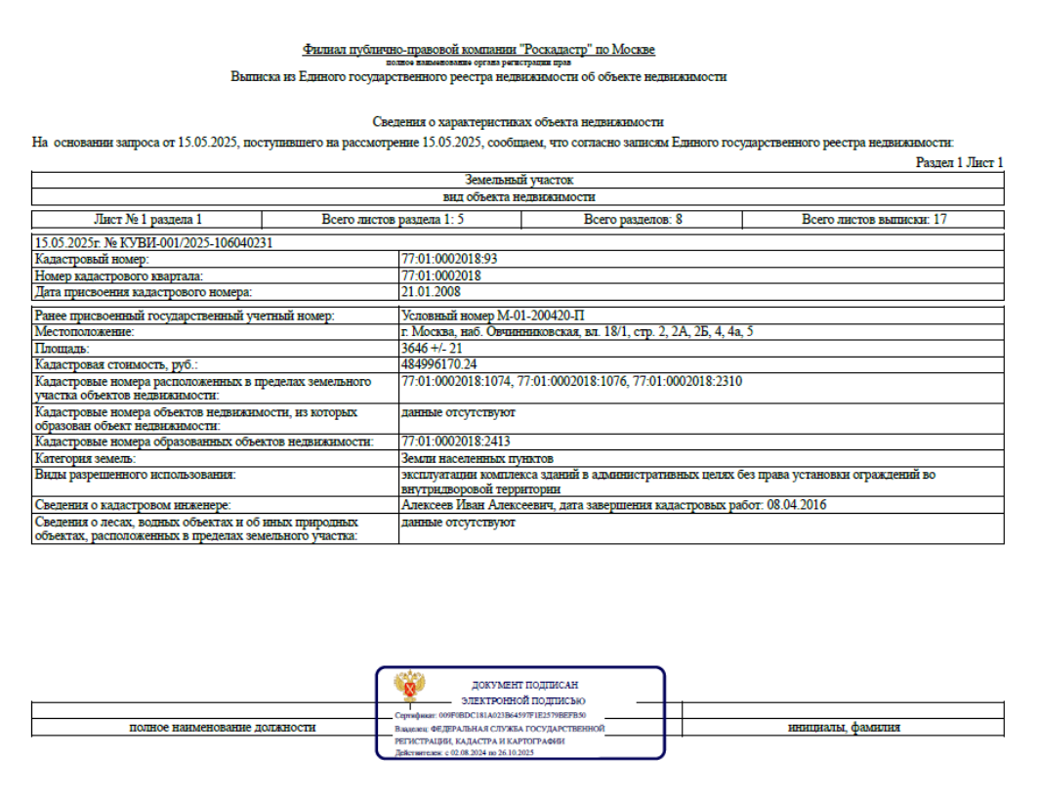

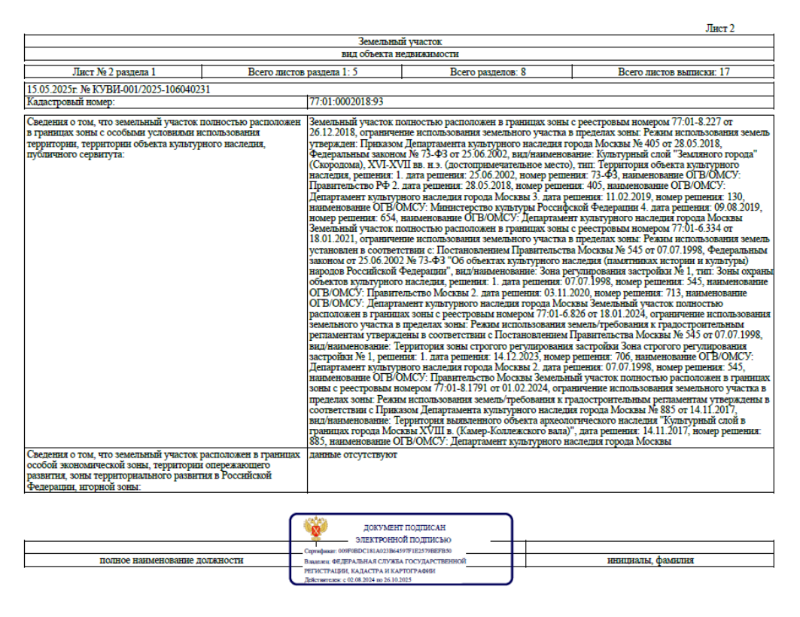

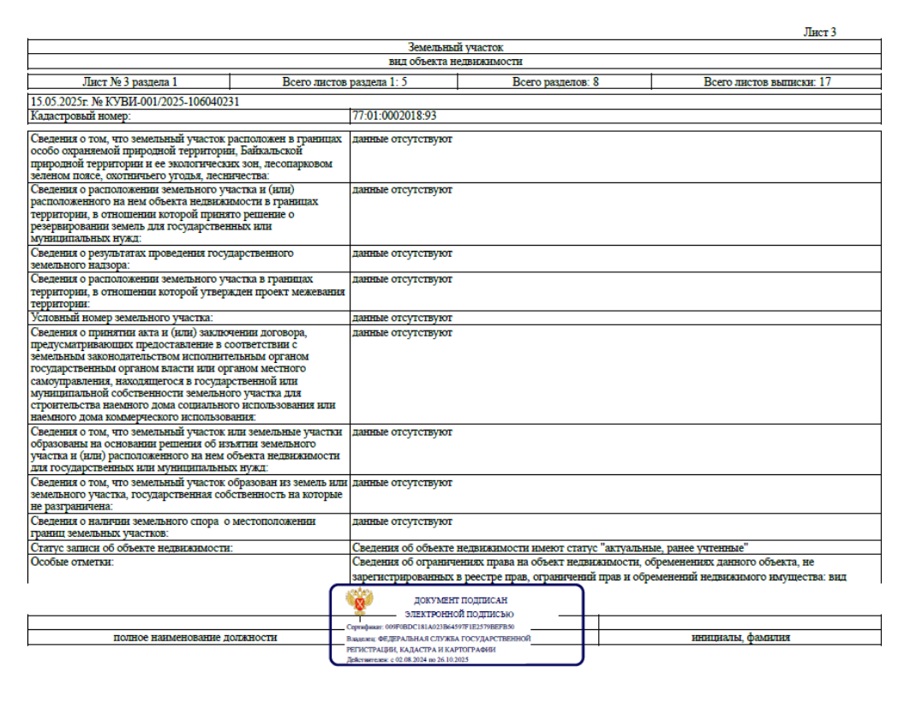

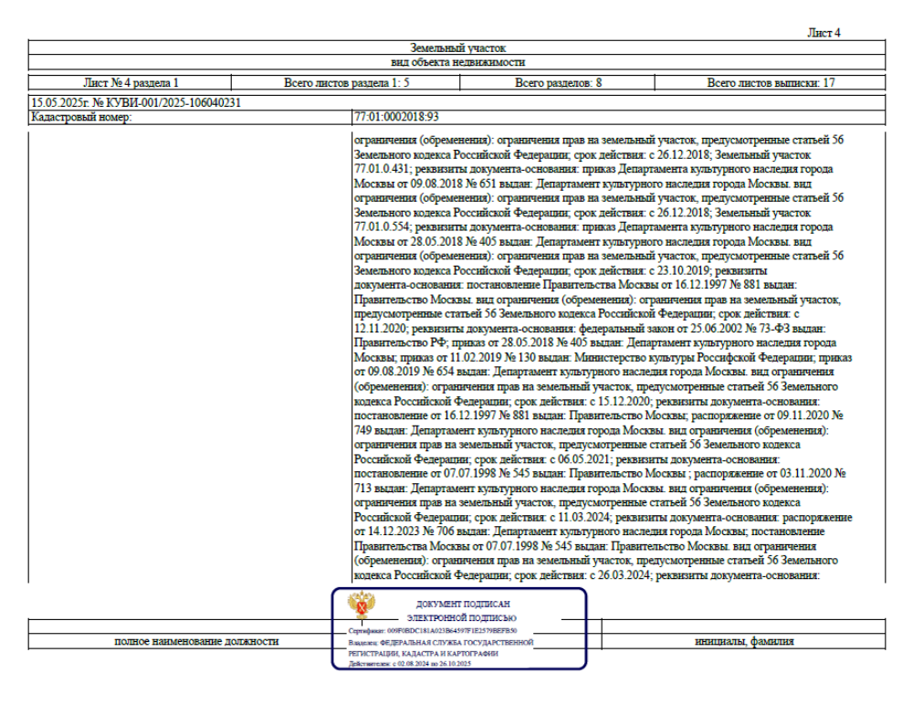

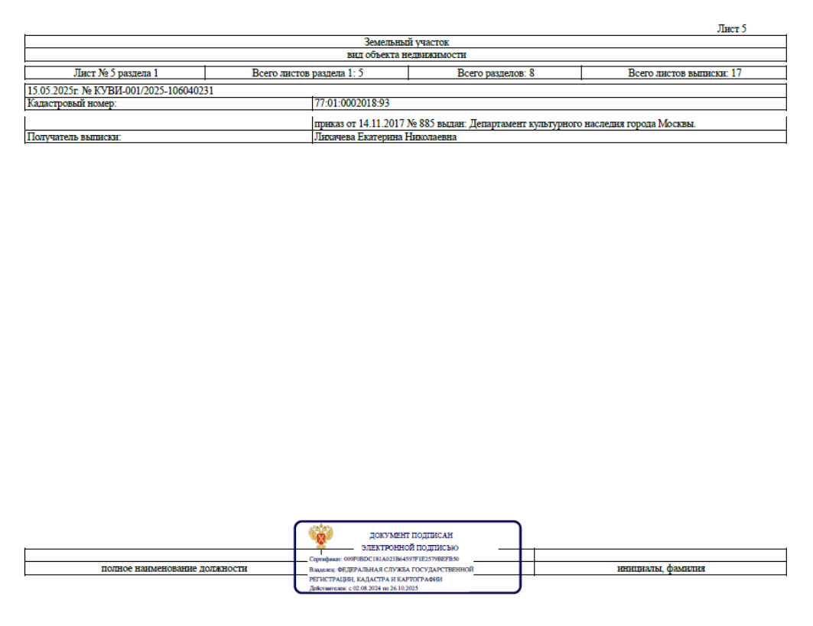

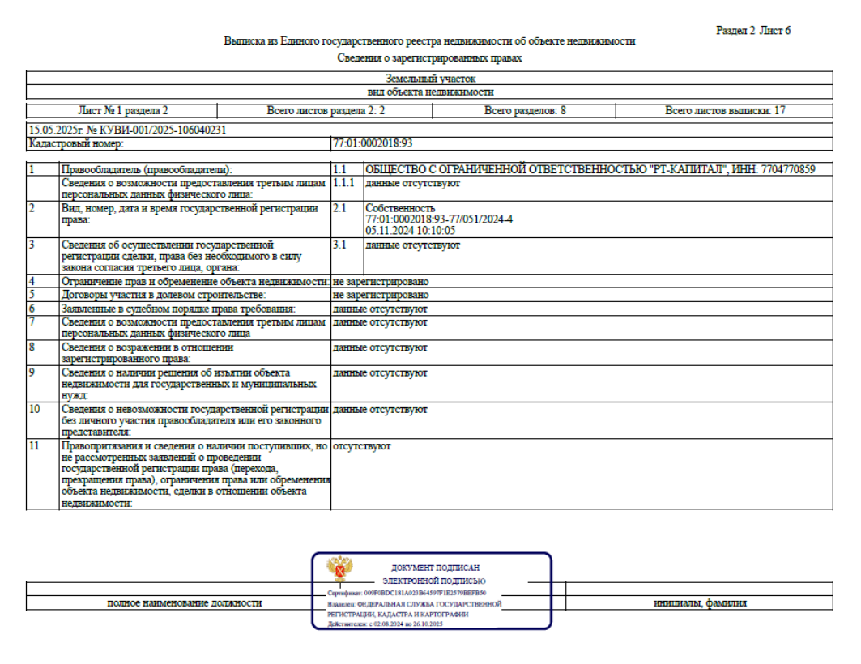

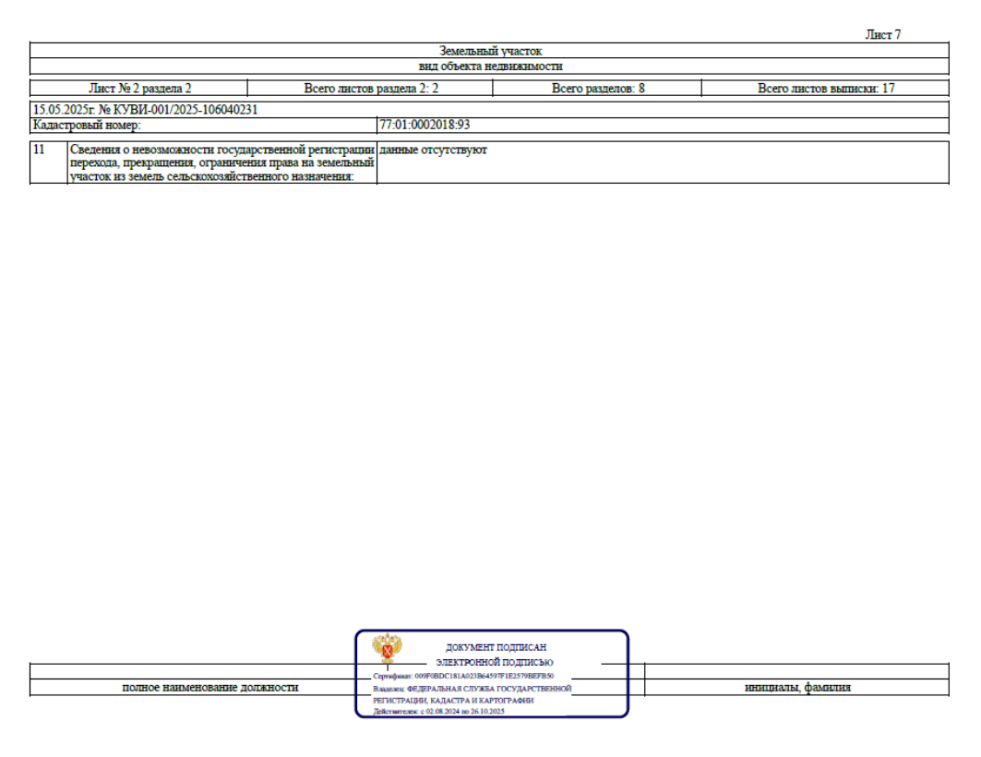

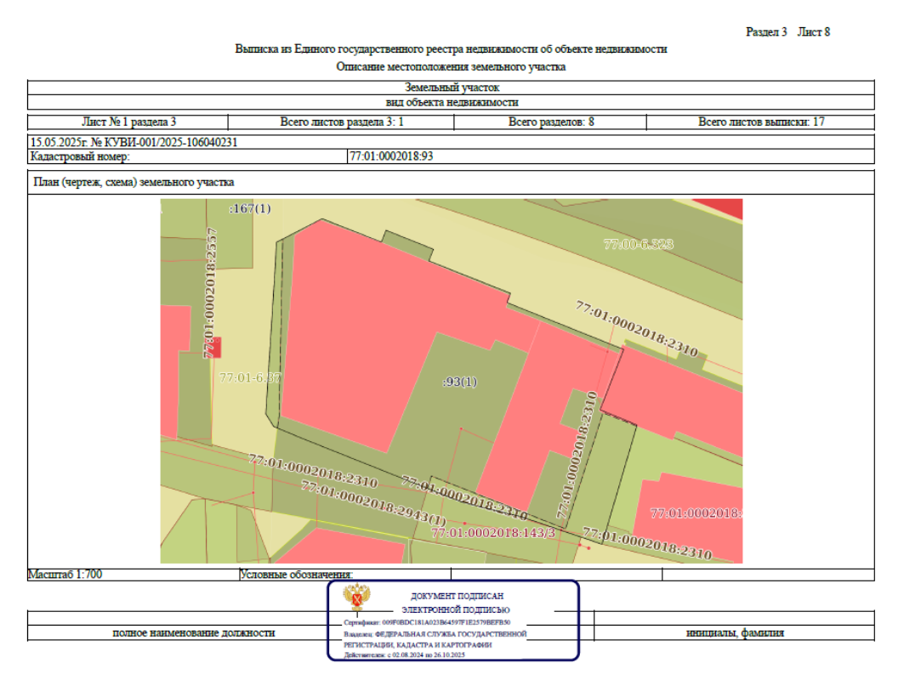

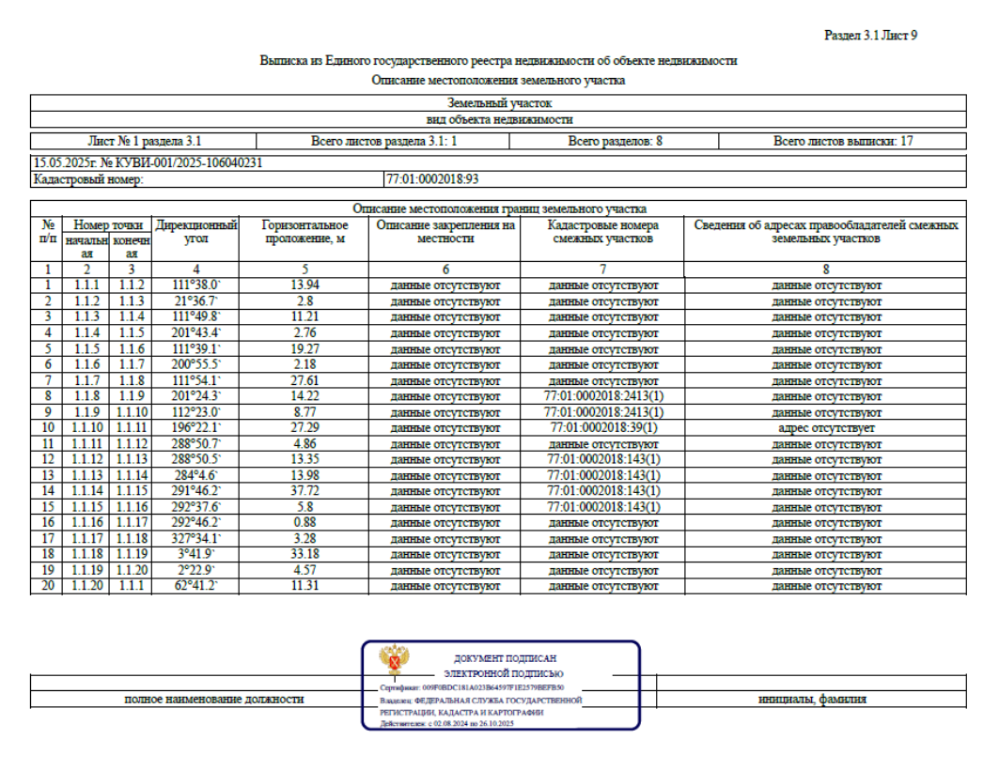

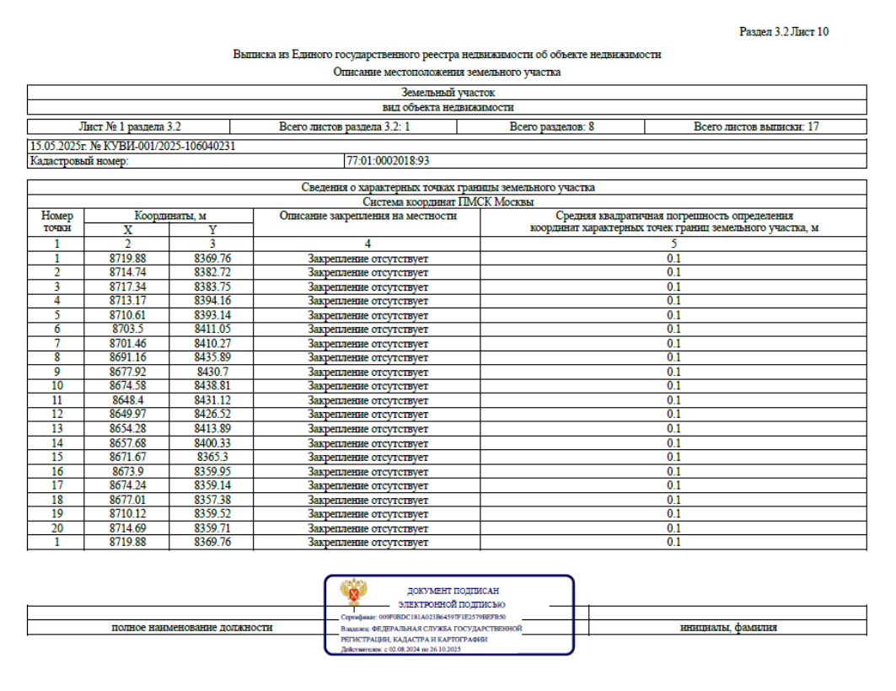

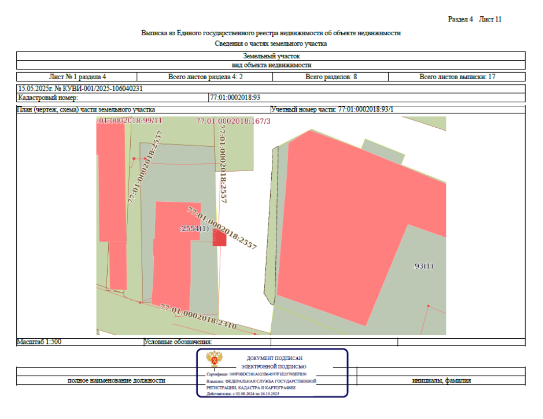

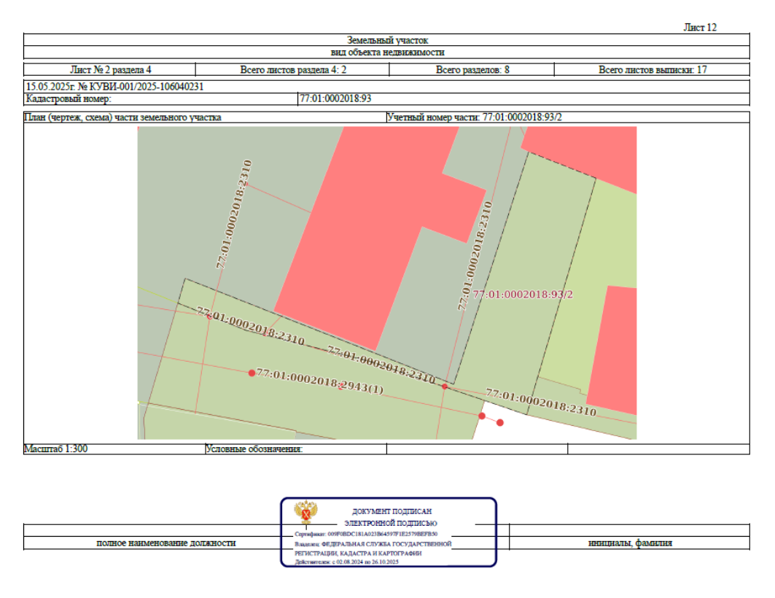

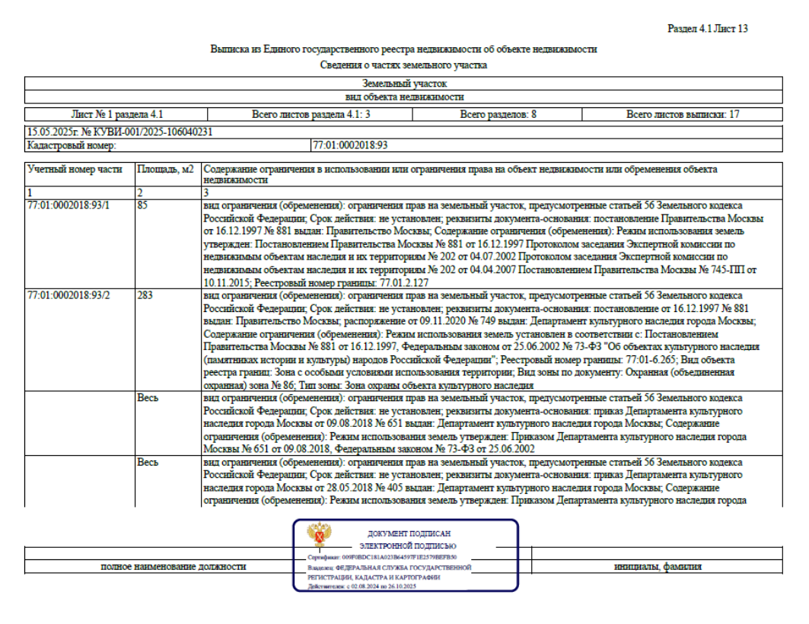

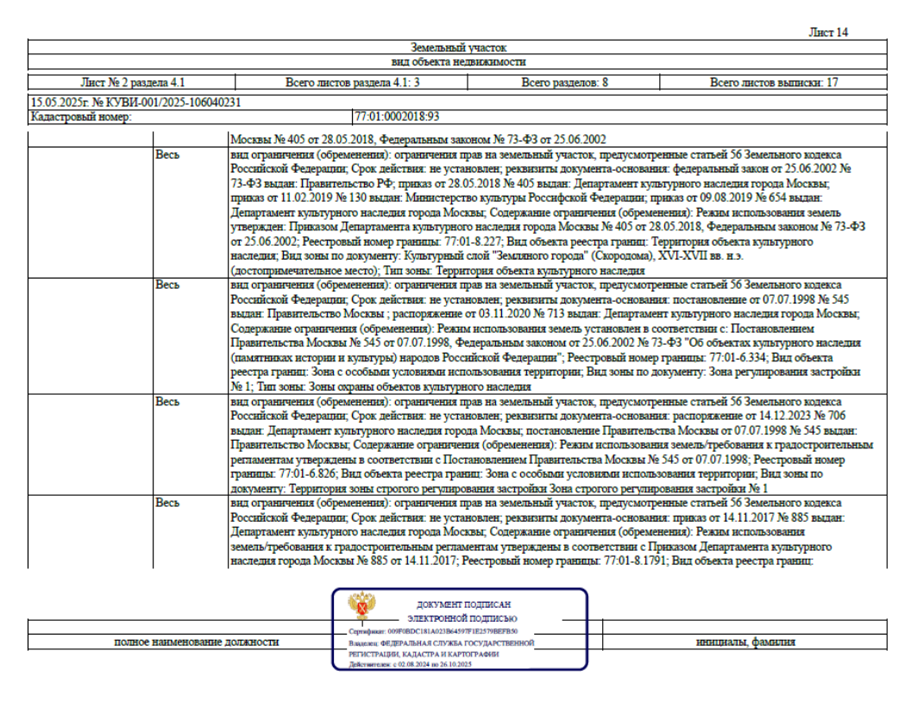

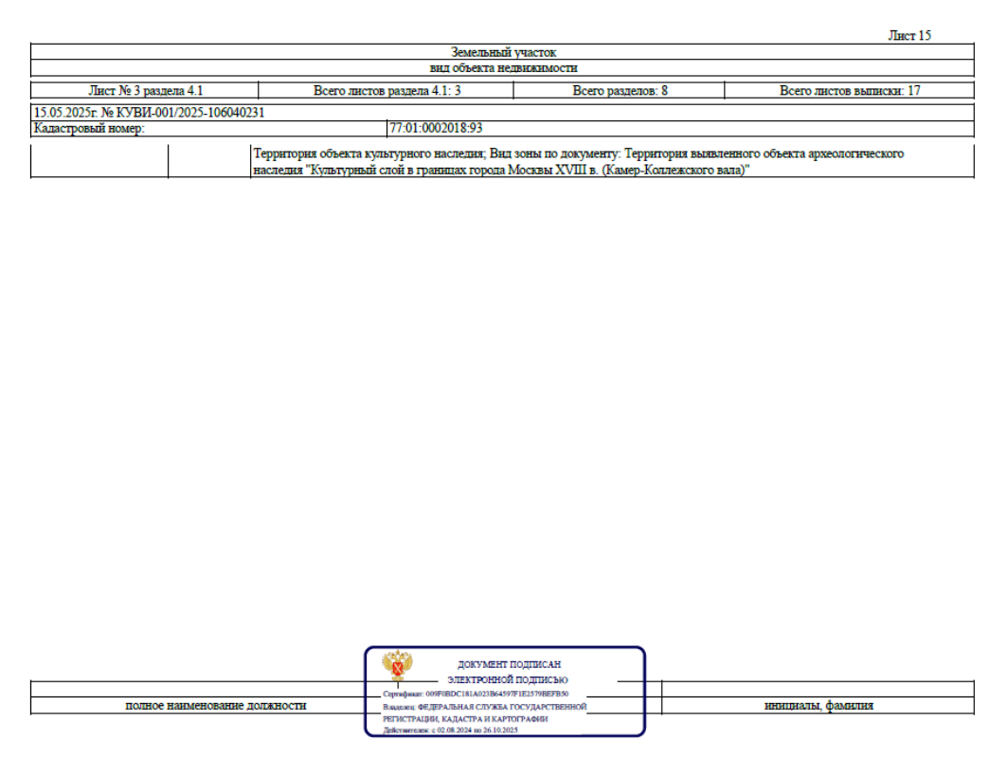

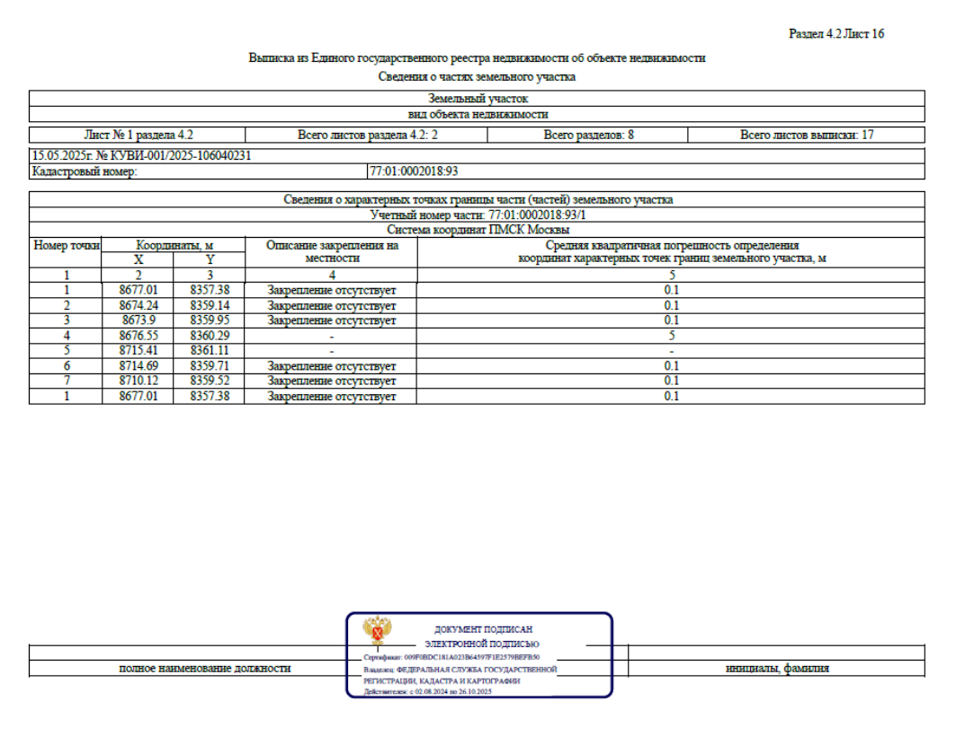

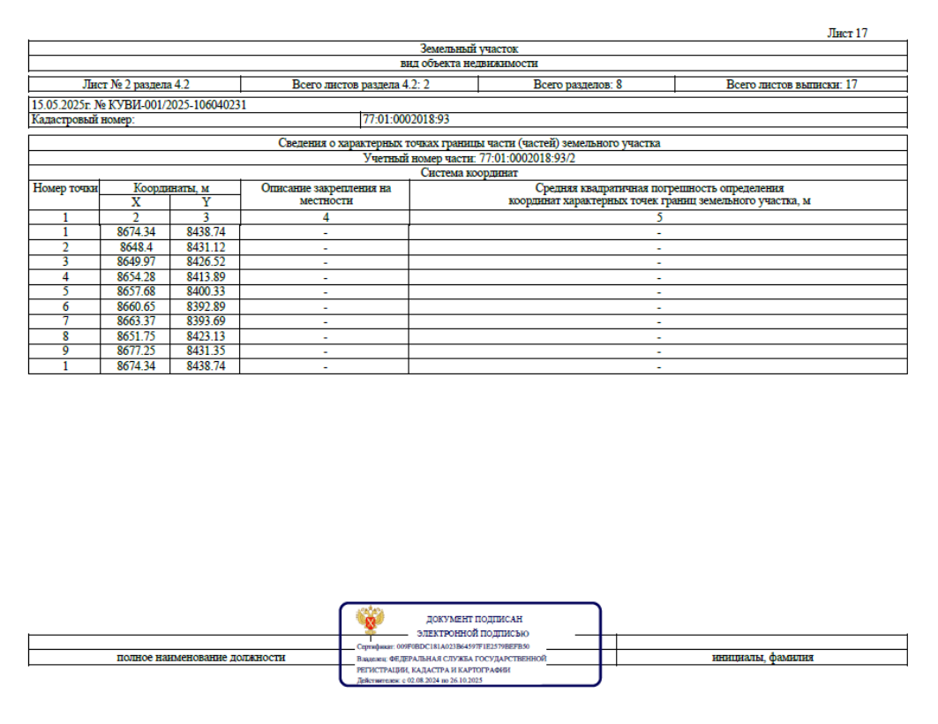

От Продавца: |  | От Покупателя:
_________________ /________________/ |  | _________________ /________________/
м.п. |  | м.п.

РАЗДЕЛ Х. ВЫПИСКИ ИЗ ЕДИНОГО ГОСУДАРСТВЕННОГО РЕЕСТРА НЕДВИЖИМОСТИ (ПРИЛАГАЮТСЯ ОТДЕЛЬНЫМ ФАЙЛОМ).

Применяется к физическим лицам, индивидуальным предпринимателям и представителям Претендента (заявителя).
Применяется к физическим лицам, индивидуальным предпринимателям и представителям Претендента (заявителя).
Применяется к физическим лицам, индивидуальным предпринимателям и представителям Претендента (заявителя).
Приложение № 2 заполняется Претендентами - физическими лицами или индивидуальными предпринимателями, а также представителями Претендента (заявителя).
Нужное отметить «Х»
Приложение № 3 заполняется физическими лицами, индивидуальными предпринимателями, а также представителями Претендента (заявителя).
Нужное отметить «Х»

